中药材烘干热湿耦合建模、守恒求解与模型检验
——基于质量坐标有限体积的四问统一求解
摘要
中药材干燥是产地加工的关键环节：水分偏高易霉变，干燥不足或过度都会影响品质。本文以长 25 cm、半径 2 cm 的圆柱药柱为对象，初始干基含水率 2.55 kg/kg、初温 28 ◦C，研究预热段与全过程的温度场与水分浓度场演变，并确定固定几何与计入失水收缩两种情形下的达标时间，为烘干时长的控制提供依据。
针对问题 1（0–1800 s 预热段），含水率变化很小、热湿近似解耦，材料参数按附录 2 取常数，热方程退化为线性圆柱 Robin 问题；由此写出圆柱 Robin 特征展开与时变环境 Duhamel 卷积的解析谱解，再与守恒型有限体积数值解逐点对照，最大偏差 5.9 × 10−⁷ ◦C，1800 s 末全场温差收敛到约 1◦C。解析解不含离散误差，两者一致说明所报温度场是模型的解，空间离散、边界处理与时间步进没有引入可观误差。针对问题 2，材料参数按附录 3 取用，保留温度与水分浓度的双向耦合，用质量坐标下的守恒型有限体积格式求解：表面取半单元串联阻力，时间推进用后向欧拉加局部外推，非线性项用 Picard–Newton 交替迭代，步长自适应。判据 Bi_{m} ∈ [1.1805,47.7480]
表明内部扩散主导，把含水率作集总或平均处理会把达标时间低估 46.03 h（−80%），与题目要求的空间分布不符；因此保留全场分布，给出 72 h 内各时刻的温度与水分浓度场。
针对问题 3，在问题 2 的模型上加入达标判据（各处水分浓度首次低于 0.15 kg/kg 干基），由数值扫描确认中心为最慢点，按穿越区间及其右侧安全端点报告达标时刻：t_{f} =57.1799 h（Richardson 外推 57.1636 h）。该值远大于常系数参考时标
15.70 h，量级与参数一致；其中对边界汇取值最敏感，C_{e} = 0.1366 时增大 22.6 h，已检验因素的累计偏移量级约 1.71 h。
针对问题 4，几何按仿射收缩 r = R(t)√q 演化，方程与固定域同形；为确定 R(t)，把失水收缩、毛细-膨压塌陷、结皮-成孔停滞三项机制写成半经验关系式，由湿度场逐步预测半径，预测不使用附件 2 的数据，附件 2 实测半径仅作交叉验证（RMSE 0.047 mm、偏差 −0.56%）。得 t_{f} =50.5369 h，比问题 3 快 11.6%：附录 4 的材料参数使固定半径下的烘干时间放大 2.26 倍（+78.57 h），半径收缩（R² 降 64%）则加速 60.9%，两者相抵后反而更快；耦合主解在满 72 h 真实轨迹上的全程 RMSE
0.088 mm。
关键词：热湿耦合质量坐标守恒有限体积无量纲判据模型检验中药材干燥一、 问题重述
1.1 问题背景
中药材的干燥是药材加工的关键环节：水分过高会导致霉变，干燥不足或过度都会影响品质。本题药材为圆柱形（长 L₀ = 25 cm、半径 R₀ = 2 cm），初始温度 28◦C、初始干基含水率 2.55 kg/kg，置于烘干房中干燥；烘房空气温度与空气水分浓度由附件 1 给出（0–14400 s、60 s 一步），药材失水时外半径随之收缩（附件 2 给出 0–72 h、1800 s 一步的半径，由 2.0 cm 缩至 1.198 cm 后进入近平台段）。烘干达标指药材各处水分浓度（干基含水率）均首次低于 0.15 kg/kg。
1.2 问题提出
四个问题依次为：问题 1：预热平衡阶段（0–1800 s）药材内温度与水分浓度的时空分布，材料参数取附录 2，按题目所给的表格格式列出；问题 2：整个烘干过程的温度与水分浓度分布情况，材料参数取附录 3；问题 3：固定几何下首次全部达标的烘干时间，结果按表 5 的格式给出；问题 4：计入失水收缩后的达标时间，外半径取附件 2、材料参数取附录 4，结果按表 6 的格式给出。
四个结果分别写入 result1.xlsx 至 result4.xlsx。
总体思路是建立统一模型，四问共用同一套热湿耦合控制方程，差别只在取法：材料参数来源、热湿耦合方式、几何是否演化以及结果形式四项不同。其中问题 1 是问题 2 的解耦特例，问题 3 在问题 2 的基础上增加阈值判据，问题 4 是移动域的推广；对收缩几何，先按有物理含义的半经验关系式由内而外地预测半径，附件 2 只作验证数据，再用力学驱动扩展模型讨论收缩的机制边界。几何模型与边界条件见图 1。
(a) 横截面：一维径向环境 T_{a}(t)、C_{env}(t)
环境 Ta(t)、Cenv(t)（附件 1）
R
0
=2
cm
对称轴
r
=0
（
∂
r
=0
）
h
=25
W/(m
2
·K)
h
m
=8
e-07 m/s
ρ
(
C
)
、
c
p
(
C
)
、
k
(
C
)
、
D
(
C
,
T
)
（附录 2/3/4 分问选用）
干基含水率
U
，温度
T
；
r
=
R
处 Robin 边界
初始：
T
0
=28
℃、
U
0
=2.55
kg/kg（均匀）
b
)
(
轴向：长柱、表面对流
2R0=4 cm
L=25 cm
图 1 几何模型与边界条件。长 25 cm、半径 2 cm 的圆柱药柱，初始 U₀ = 2.55 kg/kg、T₀ = 301.15 K；柱面与环境 T_{a}(t)、C_{env}(t) 经对流换热 h = 25 W/(m²·K) 与表面水分交换 h_{m} = 8 × 10−⁷ m/s 耦合；轴心对称、端面忽略（一维径向假设，见第三章）

二、 问题分析
2.1 四个问题的统一结构与难点
四个问题（以下简称四问）的物理过程相同，都包含内部导热与导湿、表面对流边界以及材料参数的强非线性。(i) 三套附录材料参数必须按问题分别使用，附录 2/3/4 的 ρ,c_{p},k,D 互不相同，不得把三套参数调和、平均或取为常数。例如附录 4 与附录 3 的扩散系数比 0.175e^{0.15/U} 在高含水端约为 1/5.4（图 2），(ii) D ∝ e₋^{α/C}e₋^{3850/T} 对局部
含水率与温度强非线性，尾段 D 最多缩小到原先的 16.8 倍，形成低扩散率的“干壳”，
决定达标时间的尾段行为；(iii) 环境数据只有 4 h，半径数据有 72 h，而烘干需 50 h 以上，边界外推方式与收缩关系式的取法都会改变结论的量级。

(a)
扩散系数：三族附录材料参数
0.0
0.5
1.0
1.5
2.0
2.5
10
−13
10
−12
10
−11
10
−10
10
−9
10
−8
扩
散
系
数

D

/

(
m
2
/
s
)
D
4
/
D
3
=0.175
e
0.15
/
C
：
/5.39（
1
C
） → 1/2.10（
=2.55
C
）
=0.15
附录 2（只依赖
C
）
附录 3（
T
=301.15
K）
附录 4（
T
=301.15
K）
干基含水率 C / (kg/kg)
(b)
特征时间尺度：口径对照
10
1
10
2
R
2
/(
D
max
λ
2
1
)
膜界参考（附 4）
膜界参考（附 3）
首模参考（附 3）
R
min
常值（附 4）
时间积分版（附 4）
固定
R
0
版（附 4）
4.58
h
69
h
6.
11.17
h
15.70
h
h
15.95
h
19.02
h
37.61
特征时间尺度 / h（对数轴）

图 2 扩散系数非线性与特征时间尺度：(a) 三套附录材料参数的 D–C 半对数曲线——附录 2 只与 C 有关、不含 T，附录 3/4 为 D(C,T)；附录 4 全程低于附录 3，尾段 C → 0.15 时 D 缩
小 16.8 倍，该倍率按附录 3 的材料参数公式算出；(b) 各参考时标：常系数首模参考 15.7021 h、膜界 11.1720 h、问题 4 瞬时首模时间积分 19.016 h、固定 R₀ 版 37.61 h、R_{min} 常值版 15.95 h
——达标时间的两个主值 57.18 h 与 50.54 h 均大于上述各时标
2.2 各问分析与建模路线
问题 1（预热段场）：0–1800 s 含水率变化很小，热湿近似解耦，D 不含 T、按附录 2 取常数材料参数，热方程退化为线性圆柱 Robin 问题，解析谱解可直接写出，其形式为圆柱 Robin 特征展开与时变环境的 Duhamel 卷积。把解析解与数值解逐点对照，两者吻合到 5.9 × 10₋⁷ ◦C，说明数值解求的正是这组方程，问题 1 的温度场不是求解过程带进来的偏差；两边用的是同一套材料参数，所以这一比较不能说明材料参数的取值本身是否正确（图 13）。
问题 2/3（全程场与达标时间）：必须保留双向耦合（D 含 C,T）与空间分布。判据 Bi_{m} ∈ [1.1805,47.7480] 表明内部扩散主导，任何“集总/平均含水率”的处理都会把达标时间低估 46.03 h（−80%），无法得到本题的达标时间。求解路线是质量坐标守恒有限体积加自适应时间积分，并用解析退化、守恒恒等式与网格收敛一并检验；达标判据用未舍入值在重建场上判定，中心为最慢点，已由逐步数值扫描确认。
问题 4（收缩下达标时间）：几何演化使方程成为移动域问题。在材料坐标下取仿射收缩 r = R(t)√q，方程保持同形且无伪对流项；半径 R(t) 的给定方式直接决定问题 4 的结果。本文把“失水收缩、毛细-膨压塌陷、结皮-成孔停滞”三项有物理含义的机制写成半经验关系式，由湿度场逐步内生预测 R(t)，半径不使用附件 2 的数据；附件 2 实测半径降为验证数据。另用力学驱动扩展模型讨论收缩的机制结构与精度边界，该模型由有限应变径向平衡与可标定保水本构构成，见第 5.5 节。
2.3 输入数据与预处理
附件 1 的环境时程共 241 点，用分段线性插值取值，4 h 后采用末值保持外推，外推值取 T_{a} = 50.165◦C、C_{env} = 0.04986；其他取值方式作为对照，已纳入敏感性分析。
附件 2 半径用 PCHIP 保形插值，插值结果半径为正且单调不增，72 h 后末值延拓，数据与插值行为见图 3。
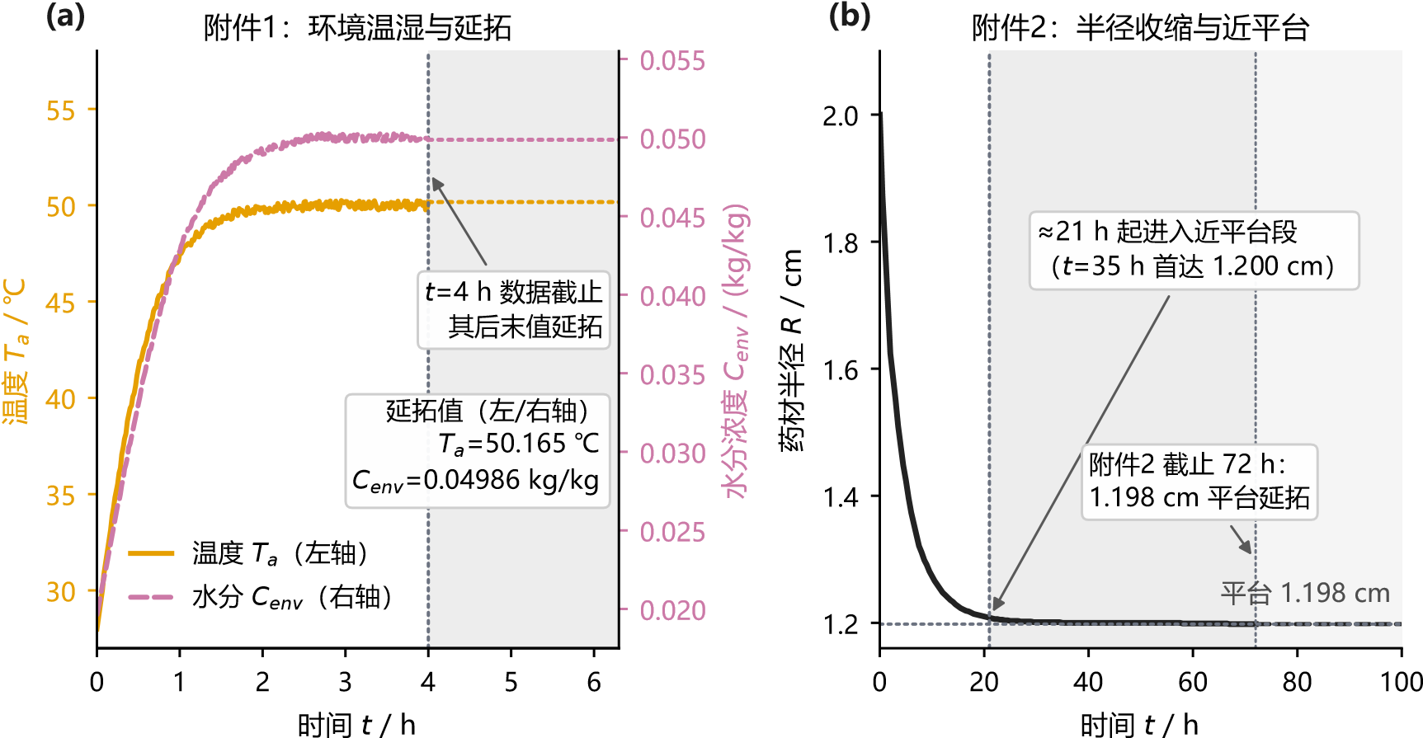
图 3 输入数据：附件 1 给出 0–4 h、每 60 s 一步的烘房温度与空气水分浓度，4 h 后按末值保持外推；附件 2 给出 0–72 h 的外半径，呈急缩、缓缩、平台三段结构，约 21 h 起进入近平台段

三、 模型假设
1. 一维径向、轴对称，忽略端面与轴向。依据：端面与侧面的面积比 R/L = 8%、轴向扩散路径 L/2 = 12.5 cm 是径向的 6.25 倍，扩散时间尺度为径向的 6.25² ≈ 39 倍。

2. 湿边界取本文设定的等效边界条件：把附件 1 的 C_{env}(t) 直接当作与 h_{m} 配套的
Robin 驱动势 −D∂_{r}U = h_{m}(U_{s} −C_{env})。依据：空气与固体含水率基准不同，严格的边界条件需借助吸附等温线或水活度关系；本文结论对这一取值最敏感，其影响由 C_{e} = 0.1366 的敏感性 +22.6261 h 给出，见第七章。
- 热方程取无潜热的有效显热近似。依据：潜热通量与显热通量同量级，通量比为
2.06–2.49，用第一问 1800 s 点的表面量复算，通量比为 5.54；作为对照的潜热情景下 t_{f} 由 57.1799 h 变为 62.5694 h（+5.3889 h），见 5.3 节。
- 材料参数逐点、按局部瞬时值取值：ρ,c_{p},k,D 按附录公式在局部 C、局部 T（开尔文）取值；h = 25 W/(m²·K)、h_{m} = 8 × 10−⁷ m/s 自附录 2 延用到问题 2–4。
- 环境外推：t > 14400 s 取末值保持。对照取法有线性外推与末 1 h 均值，差异在
+1.62 h 以内，已纳入敏感性分析。
- 几何：长度不变，内部取等比仿射收缩 r = R(t)√q；R(t) 由半经验关系式逐步预测，72 h 后保持 1.198 cm。
- ρ(C) 不用于质量—体积换算：ρ 只用于有效体积热容 a_{eff} = ρc_{p} 与通量算子 ρ_{sv} = ρ/(1+C)。依据：附录 3/4 的 ρ(C) 与附件 2 的 R(t) 在干固体质量守恒下不相容，要求 R ≥ 1.301 cm 而数据终值为 1.198 cm。

四、 符号说明
表 1 主要符号
符号 | 含义 | 单位
q | 材料坐标（干物质标签），q = (X/R₀)² | —
U(q,t) | 干基含水率（水分浓度） | kg/kg
T(q,t) | 温度（开尔文） | K
D(C,T) | 扩散系数（附录 2/3/4 公式） | m²/s
ρ, c_{p}, k  aeff  h, h_{m}  T_{a}(t), C_{env}(t) | 密度、比热容、导热系数（逐点取值）有效体积热容 ρc_{p}  表面对流换热系数、表面传质系数环境温度、环境水分浓度（附件 1） | kg/m³、J/(kg·K)、W/(m·K)  J/(m³·K)  W/(m²·K)、m/s  K、kg/kg
R(t) | 药柱外半径（问题 4 中为待求量） | m
tf | 达标时间（max_{q} U < 0.15 首次成立） | h
Le, Bi_{m}, Bi_{h} 无量纲判据：α/D、h_{m}R/D、hR/k |  | —
J 体积变形梯度（力学扩展） |  | —
S 液相饱和度（力学扩展）  p_{c}, p¯_{c} 毛细压及其储能平均（力学扩展） |  | —  （模型单位）

五、 模型建立与求解
5.1 统一控制方程与质量坐标
守恒律与材料坐标：从干固体守恒与水分守恒出发，以干物质标签 q ∈ [0,1] 作为材料坐标，其中 q = (X/R₀)²、X 为初始物质点，描述径向一维热湿耦合过程；毛细多孔介质热湿传递的经典框架见 [1]。当干物质密度沿空间均匀、且内部取仿射收缩 r = R(t)√q 时，方程与固定域同形、无伪对流项，推导见附录 A：
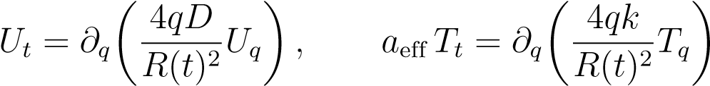. (5.1)
边界为移动表面 q = 1 上的 Robin 条件，形式不变，其中跳条件里的几何运动项恒等相消：
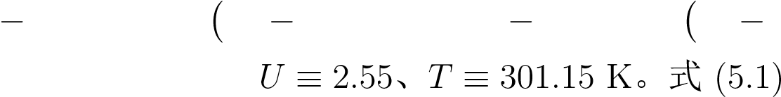
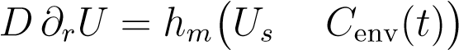, 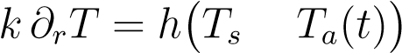, (5.2) q = 0 处取正则对称条件；初值 与边界式 (5.2) 的全部符号见表 1；四问的差别仅在取法（表 2）：
数值方法：固定 q 网格单元中心有限体积（N=160 主网格），内面通量共享；表面用半单元内阻与外对流阻串联，表面值 U_{s},T_{s} 由 8D_{eff}(U_{s} −U_{N})/(R²∆q) = 2h_{m}(C_{env} −U_{s})/R 联立重建，其中 D_{eff} 取半单元中点值，不把末单元平均值当作表面值。这样取值可避免强变的 D ∝ e₋^{0.45/C} 在端点取值时产生内通量被强制为零的伪根。
5.2 问题 1：预热平衡段的场（0–1800 s）
模型：材料参数取附录 2 的常数值，热湿解耦，热方程为线性圆柱 Robin 问题；湿分在 1800 s 内变化小但非零，仍按同一框架求解。求解与局部检验：数值解与解析谱
表 2 问题 1–4 的取法对照
取法 问题 1 问题 2 |  | 问题 3 | 问题 4
材料参数 附录 2（常数，附录 3  D = f(C)） |  | 附录 3 | 附录 4
热湿耦合 解耦（D 不含 T）双向耦合 |  | 双向耦合 | 双向耦合
几何 固定 R = 0.02  m | 固定 | 固定 | R(t) 内生（半经验关系式，附件 2 交叉验证）
环境 附件 1（0–1800 s） | 附件 1 + 外推 同左 |  | 同左
结果形式 场（表 1/2，result1） | 场（表 3/4，re- 决策量 t_{f}（表 5，决策量 t_{f}（表 6，result2） result3） sult4）
解逐点比较；后者取圆柱 Robin 特征展开加时变环境的 Duhamel 卷积，并用稳态减法消除级数尾巴，其自身误差 < 10₋⁸ ◦C。单元中心最大偏差为 5.9 × 10₋⁷ ◦C （N=320），收敛阶为 2.00/1.99/1.99，见图 13。这一比较说明数值解确实求出了这组方程的准确解；由于两边用的是同一套材料参数，它不能说明材料参数的取值是否正确。结果：图 6 给出温度与水分浓度的径向分布（色阶按时间递增），图 4 给出时空云图，图 5 给出特征位置的时程与偏差、表面通量与表面扩散系数。结果表见表 6、表 7（result1.xlsx）。
(a) 温度场：0.5 h 内近准稳态
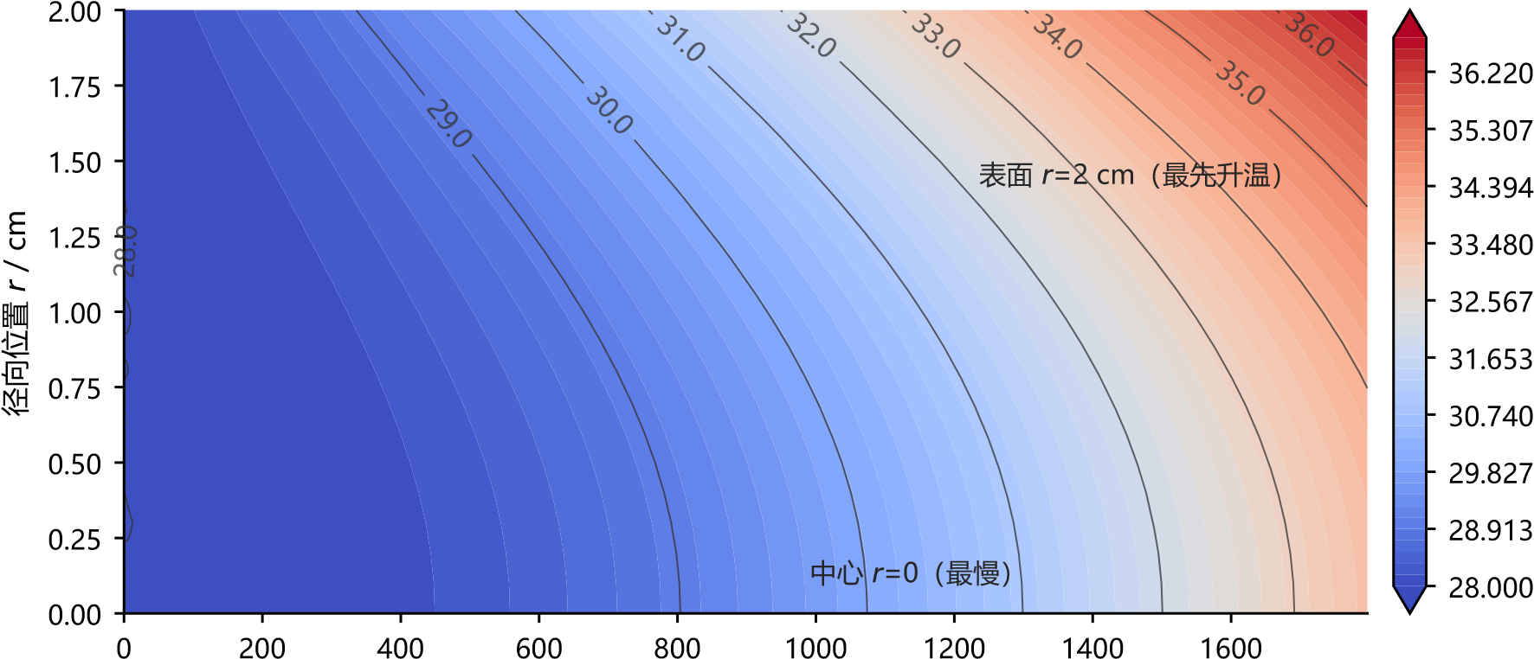
温
度

T

/

℃
时间 t / s
图 4 温度场时空演化：云图以时间为横轴、径向位置为纵轴，表面在约 600 s 内贴近环境、中心滞后明显，1800 s 末全场温差收敛到约 1◦C 量级
5.3 问题 2/3：全程场与固定几何达标时间
模型：材料参数取附录 3，热与湿双向耦合，几何固定；达标判据
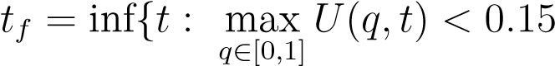 kg/kg}, (5.3)
0.00040
0.00045
0.00050
0.00055
j
w

/

(
k
g
/
(
m
2
·
s
)
)
)
(
a
表面水通量：0.5 h 内峰值
0
5
10
15
20
25
30
时间
t
/ min
4.00
4.25
4.50
4.75
D
s

/

(
1
0
−
9

m
2
/
s
)
1.6
1.8
2.0
2.2
2.4
表面含水率
C
s
/ (kg/kg)
4.0
4.2
4.4
4.6
4.8
D
s

/

(
1
0
−
9

m
2
/
s
)
(
b
)
末值
D
s
=3.88
x
10
−9
表面扩散系数随含水率
图 5 表面通量与表面扩散系数：(a) 表面水分通量 j_{s} 与表面扩散系数 D_{s} = D(C_{s}) 的时程：通量初期最大而后衰减，D_{s} 随表面变干持续下降；(b) D_{s} 与 C_{s} 的对应关系，本过程的 C_{s} 只落在高含水端，故曲线平缓；图 2(a) 给出 D ∝ e−^{0.89/C} 在全量程上的强非线性
用未舍入值在全域重建场上判定，判据即式 (5.3)。本文不把中心最慢当作先验假设，而由逐步数值扫描确认：全部时刻的最大值均位于中心列，判定容差取 10₋¹²。结果
（场）：温湿剖面随时间的演化（色阶按时间递增，viridis）见图 6，水分场时空云图与干壳/湿核结构见图 7；干燥锋面自表面向内推进、表面先干、中心最慢。随表面变干， D ∝ e₋^{0.45/C} 最多缩小 16.8 倍，形成低扩散率“干壳”，中心残余水分只能穿过它排出。
尾段 ln(U_{max}−C_{e}) 呈指数衰减（R² = 0.9972），衰减率对应剖面加权等效 D ≈ 2.5×10₋¹⁰ m²/s。
结果（达标时间）：数值上报告阈值穿越点所在的区间，右端加安全端点：问题 3 为 [205837.7, 205847.7] s，t_{f} =57.1799 h，插值值 57.1795 h，大于常系数参考时标 15.70 h，满足该判据。收敛序列（N=40/80/160）为 57.249/57.201/57.180 h，Richardson 外推 57.1636 h，主值偏差 0.016 h 属空间误差量级。四位小数舍入后的 60 s 网格判定为 57.2333 h，与未舍入值差 0.053 h，属另一种数据使用方式的差异，见第七章。阈值 0.15 干基 = 13.04% 湿基，与药材水分限度的通行标准（约 13%）相符 [3]。结果表见表 8、表 9（result2.xlsx）与表 10（result3.xlsx）；达标时刻见图 15。
潜热对照情景：第三章假设 3 的无潜热近似用情景检验界定：表面相变汇 −k∂_{r}T|R = h(T_{s} −T_{a})+L_{v}j_{w}，j_{w} = ρ_{d,s}h_{m}(U_{s} −U_{e})（ρ_{d,s} = (650+128U_{s})/(1+U_{s}) 为表面局部干物质密度，L_{v} = 2.4 × 10⁶ J/kg 近似值）。对照情景沿用同一套附录 3 材料参数、同一边界数据与同一数值框架，t_{f} 由 57.1799 h 变为 62.5694 h （+5.3889 h，+9.4%），全程最大逐时表面/中心温差 29.6/29.2◦C、最大平均含水率差 0.322 kg/kg。故无潜热基准的 t_{f} 偏差量级约 5.4 h。该情景中表面温度一度降至 13.4◦C、低于湿球温度，说明 h_{m} 与能量边界条件尚需协调。
5.4 问题 4：收缩移动域与内生收缩模型
几何与移动域：仿射收缩 r = R(t)√q 下方程同形，见式 (5.1)，R(t) 为待确定的几何函数。附件 2 的三段结构是 A 急缩 0–3.5 h 占 61%、B 缓缩 3.5–21 h、C 近平台段约
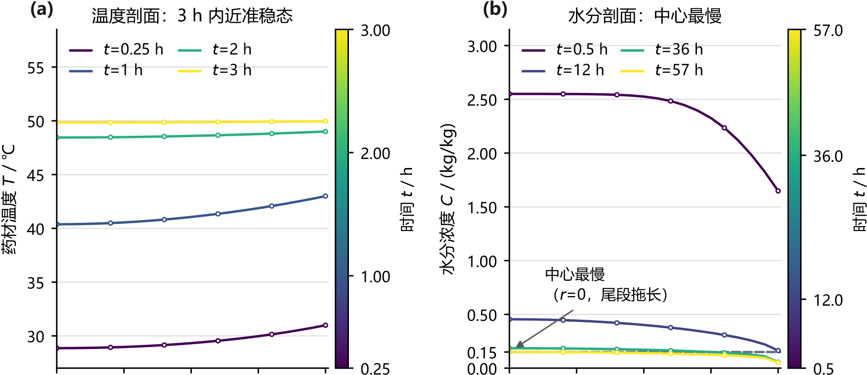
0.0 0.5 1.0 1.5 2.0 0.0 0.5 1.0 1.5 2.0
到药材中心的距离 r / cm 到药材中心的距离 r / cm
图 6 温湿剖面演化
(a)
水分场：干燥壳-湿核结构
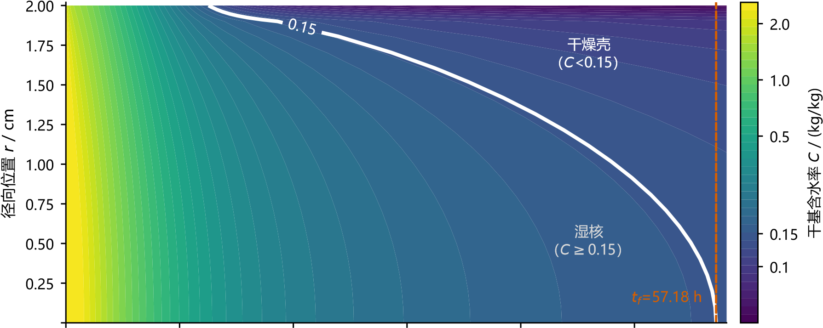
0.00
0 10 20 30 40 50
时间 t / h
图 7 水分场时空演化
21 h 起，它不是单一失水收缩曲线：理想等容收缩这一特定基准 R₀p(1 + U¯)/(1 + C₀) 不能解释全部数据，其反演平均含水率为 0.278 kg/kg，低于模型同刻的 0.149 kg/kg，在 0.129 → 0.155 kg/kg 区段还存在成孔造成的偏差，并与数据在约 16 h 交叉滞后，附件
2 的时间范围是 0–72 h，t_{f} 落在该区间内，见图 8。
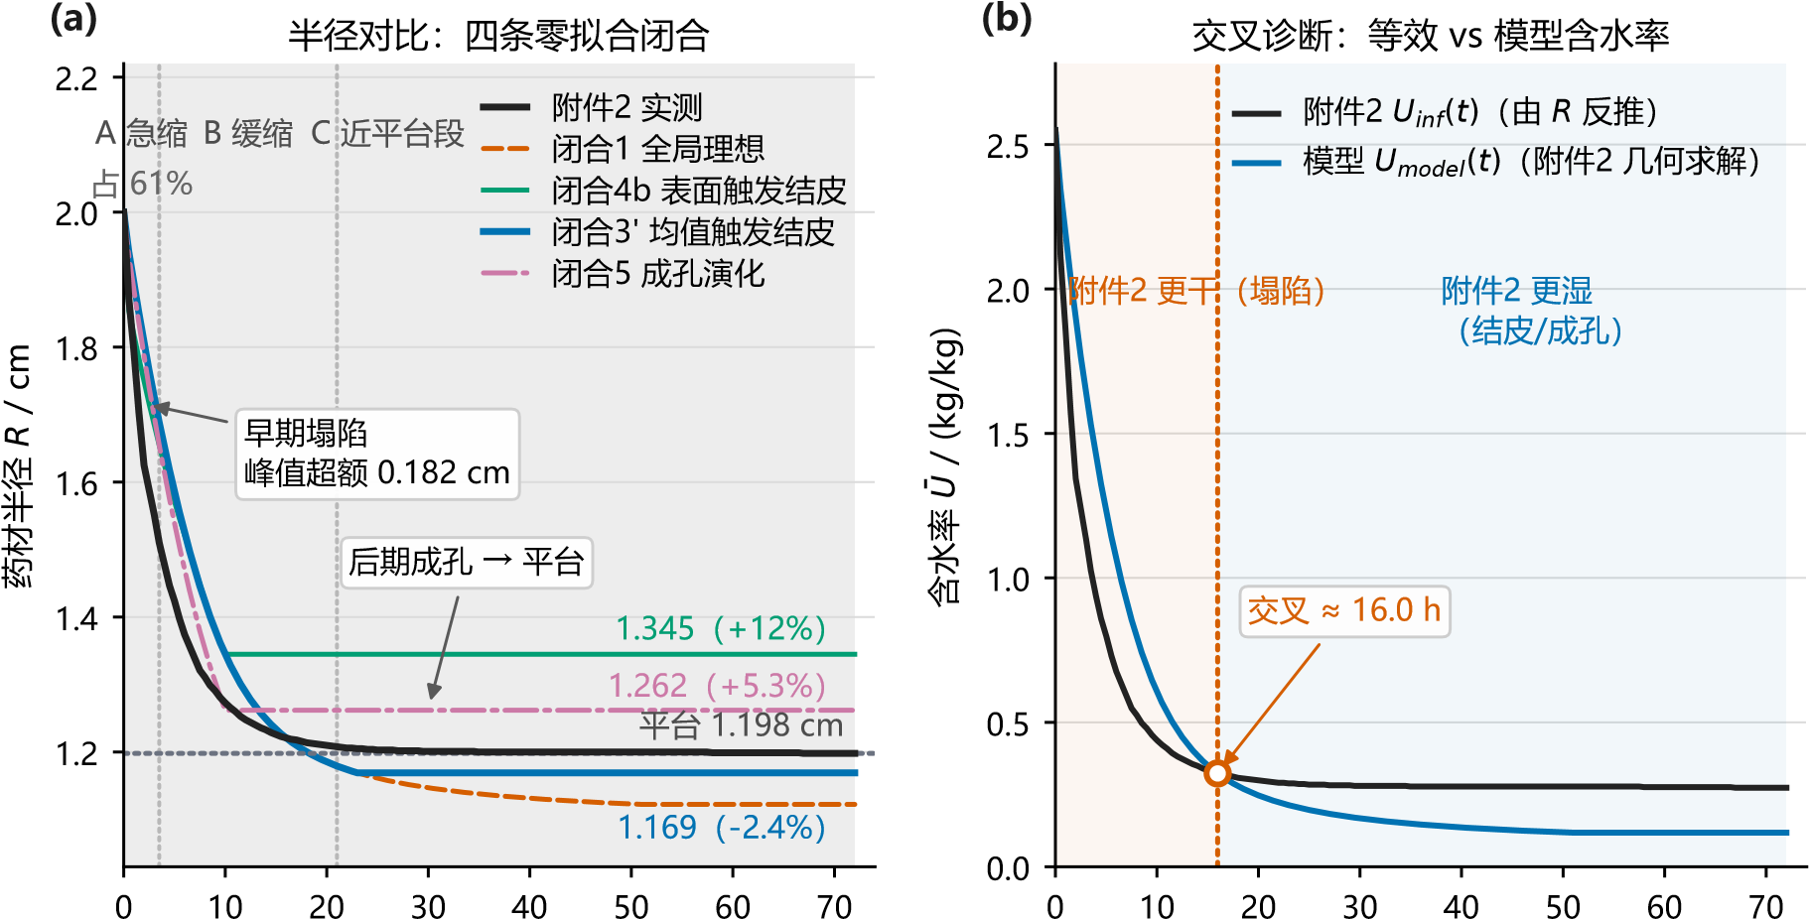
̄
̄
烘干时间 t / h 烘干时间 t / h
图 8 附件 2 的收缩机制分析。附件 2 呈 A 急缩 61%、B 缓缩、C 平台的三段复合结构，与约 16 h 滞后交叉；不作参数拟合的“理想收缩 + 玻璃化冻结”半经验关系式已能由结构给出减速与平台，其中按平均含水率判断结皮的那一条给出平台 1.169 cm、偏差 −2.4%、冻结时刻偏差
+12%；早期塌陷与后期成孔对应两组机制。数据源：问题 4 主解湿度场与附件 2 实测半径
半经验收缩关系式：问题 4 主模型由三项物理机制叠加而成，每项对应一种物理过程，半径由模型自身逐步预测，共 5 个参数：
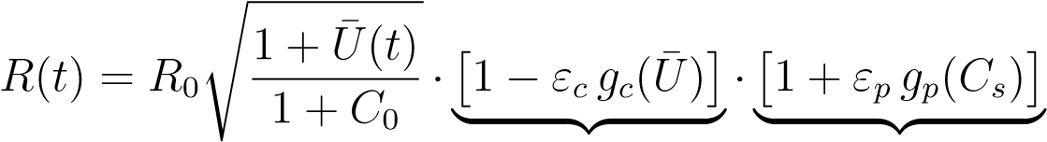 (5.4)
{z } 毛细-膨压塌陷 结皮-成孔停滞失水收缩
(i) 失水收缩：这一项不含待定参数，由水分守恒与固体、水等密度的假设给出；(ii) 毛细-膨压塌陷：g_{c}(x) = (1 − x)ªx^{b}（x = (C₀ − U¯)/C₀，峰值归一），其量级由毛细压实的估计支撑，估计区间 [0.028,0.580] cm 包含了 2 h 观测到的 0.182 cm 超额与 9.1% 的半径应变；(iii) 结皮-成孔停滞：表面 C_{s} 达到 C_{glass} ≈ 0.21 后收缩停滞，继续失水转化为
|
孔隙，这一阈值取 Gordon–Taylor 结构的典型参数情景值 [4]，已列入参数不确定清单； g_{p} = clip (C_{glass}kg/kg 为完整轨迹读得的归一化常数。g_{c},g_{p} 是有物理含义的经验形状函数，该式整体为半经验关系式；5 个参数由最小二乘对附件 2 标定，C_{glass} 与 ρ_{sk} = 1468 这 2 个量取情景值或典型范围值，不参与拟合，参数表见附录 B，标定细节见附录 C。
标定与验证：拟合优度 RMSE = 0.047 mm，约为附件 2 量化分辨率 0.01 mm 的 5 倍，最大偏差 0.162 mm；滞后交叉约 17 h（计算值 17.0 h），数据为约 16 h；平台高度
1.1969 cm，数据为 1.198 cm；三段形态全部复现，见图 9。孔隙份额自 9.5 h 起转为正值并单调增加，成孔由此开始，末期孔隙率为 30.9%。过拟合检验表明：参数标定与验证用的是同一批数据，R_{obs} → (U,C¯ _{s})_{主解} → 标定 → R_{pred} 构成循环；奇偶折半留出法只检验了同一条光滑曲线上的插值稳健；若要独立验证，需对每组候选参数从相同初值重解，即完整耦合标定，本文当前的做法是借助实测几何生成湿度场再作标定，尚属近似。
^{(a)} 贴合：附件2 vs 内生模型
1.2
1.4
1.6
1.8
2.0
2.2
药
材
半
径

R

/

c
m
A 急缩
B 缓缩
C 近平台段
平台 1.198 cm
滞后交叉 ≈ 17 h
附件2 实测
R
(
t
)
物理启发半经验闭合
R
pred
(
t
)
（RMSE=0.047 mm）
失水理想基线
R
ideal
(
t
)
0
10
20
30
40
50
60
70
烘干时间
t
/ h
-0.2
0.0
0.2
残差 / mm
包络 ±0.162 mm
最大偏差 +0.162 mm @ 2.0 h
B 段过渡区弱欠拟合（±0.16 mm）
(
b
)
残差（预测−实测）
图 9 内生收缩模型对附件 2 的吻合与验证：式 (5.4) 由三项物理机制叠加而成，含 5 个标定参数与 2 个不参与拟合的量，它复现了附件 2 的全程形态：RMSE 0.047 mm，约为量化分辨率的 5 倍；滞后交叉 17.0 h，数据约 16 h；平台 1.1969 cm，数据 1.198 cm；三段形态全部复现。残差子图显示偏差始终在 ±0.16 mm 以内，这是以实测几何单向驱动得到的拟合指标
耦合主解：附件 2 在此仅作验证数据。主结果采用完全内生的收缩，R 由湿度场逐步预测，每步以当前 U,C¯ _{s} 代入式 (5.4)，不使用附件 2 的几何数据，得 t_{f} = 50.5369 h，该值取自 result4 内生版的第 3033 行；未对右端点舍入，达标时刻所在区间为 [181917.7,181932.7] s，瞬时首模近似给出的参考值为 19.02 h，该结果满足这一参考。把附件 2 实测几何作为输入的对照版得 t_{f} = 50.8230 h，与主解的偏差为 −0.286 h、−0.56%，这一比较属模型之间的对照，不是独立的实验验证。两个精度指标须分清：
0.047 mm 是以实测几何单向驱动得到的拟合指标，耦合主解自身的指标是沿满 72 h 真实轨迹的全程 RMSE 0.088 mm，其中 0–达标 0.065、达标–72 h 0.127 mm；主解积分满 72 h，首次达标单独记录，未用常值填充。末期 R_{pred}(72h) = 1.1836，附件 2 为 1.198 cm，60–72 h 再降 0.031 mm，末端已近似平台，但仍有残余缓降，与结构上的限定一致。半径预测所用代数关系的残差为：先在 R_{ideal} 下求出 C_{s}，再代入修正式后未收敛的残差，其最大值 0.003 mm；末单元温度与重建表面温度之差最大 0.018 ◦C，对 t_{f} 的影响远在 0.01 h 以下。收敛序列 50.5450/50.5370/50.5369 h 的相邻差为 28.8 s 与 0.41 s，后者已小于尾段约 15 s 的步宽，故不能用表观收敛阶判断收敛；改用连续事件定位的 t∗ 序列为 50.5422/50.5355/50.5362 h，N 由 80 增至 160 时变化 0.0007 h，可视为空间误差的量级，见第七章。中心/表面演化与半径收缩见图 10，截面演化见图 11；结果表见表 11（result4.xlsx）。

与问题 3 的大小关系：
- 附录材料参数组合效应：附录 4 与附录 3 的 D 之比 0.175e^{0.15/U} 由 1/5.39（U =
(a) 中心/表面含水率演化（内生主解）
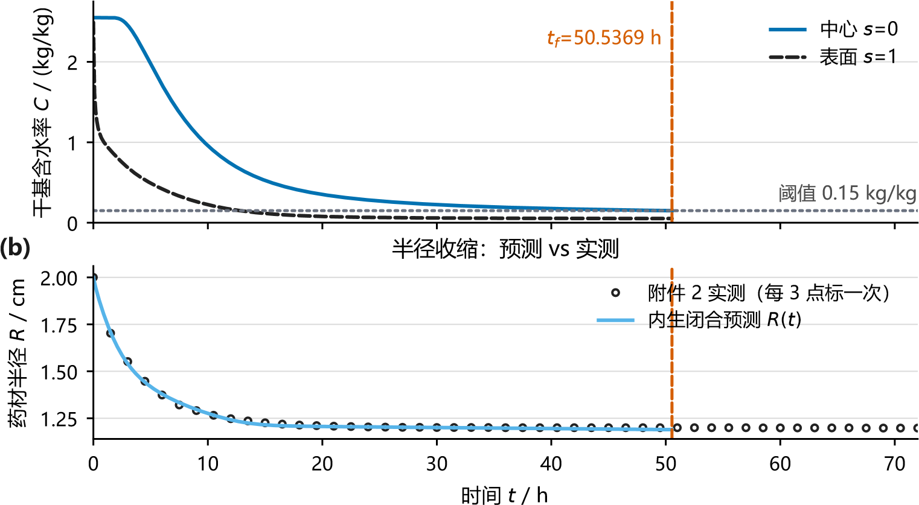
图 10 中心/表面含水率演化与半径收缩：(a) 中心与表面含水率曲线，配 0.15 kg/kg 阈值虚线与 t_{f} = 50.5369 h 达标竖线：表面先到干态、中心最后达标；(b) 内生半径 R(t) 在 50.5 h 进入近平台，60–72 h 仅再降 0.031 mm，模型已积分至 72 h，曲线止于 t_{f} = 50.54 h
2.55）变到 1/2.10（U = 0.15）；固定半径下 t_{f} 从 57.18 h 放大到 129.10 h，即
×2.26、+78.57 h。该对照同时改变了全部热物理参数，因此不能严格归因于单个扩散系数的倍率。
- 收缩效应：R² 降 64%，扩散时间尺度缩至 0.36；2/R 换热与传质面积比增 67%，把 129.10 h 拉回 50.54 h，即 −60.9%。三组对照中，收缩带来的加速幅度最大。
- 净效应：材料参数组合效应带来的减速 ×2.26 被收缩加速反超，问题 4 反而比问题 3 快 11.6%，比固定半径的对照快 +6.64 h。
5.5 力学驱动扩展：收缩的力学机制
本节把半经验关系式推广为“由守恒律与有限应变力学约束、材料本构可标定的内
生收缩模型”，作为扩展研究；主线为 5.4 节的半经验关系式，它对附件 2 的精度更高；框架：材料点 X 的现时位置 r(X,t) 为未知量，有限应变非仿射几何 λ_{r} = r_{X}、 λ_{θ} = r/X、λ_{z} = 1、J = λ_{r}λ_{θ}；孔隙非负直接进入方程：g = J −s₀ −w ≥ 0 由乘子 ζ 以互补条件活动集实施；毛细储能 ψ_{cap} = (J⁻×s₀)RS¹ p_{c} ds，保水本构取幂律 p_{c} = p∗(1−S)/S^{β}， p¯_{c} 有解析式，与数值积分的偏差不超过 5 10₋¹⁶；骨架取对数应变的单松弛黏弹性模型，含内变量 Z，用后向欧拉作局部消元，每个时间步只需解一次；初始平衡 e = ¯p_{c}(S₀)/K∞ 使初始总应力为零；总应力 σ_{i} = H_{i}/J + ¯p_{c} − ζ， 准静态径向平衡以弱式求解，表面取σ_{rr} = 0，外半径 R(t) 是待求量而非已知输入；与传质以 U_{t} = ∂_{q}(D/r_{q}²U_{q}) 衔接，每步按力学、几何系数、传质的顺序迭代耦合；热算子按 a_{eff}T_{t} = (1/(rr_{q}))∂_{q}(rk/r_{q}T_{q}) 的有限体积形式离散。判别实验表明应力传递是全局的，而不是逐点体积平衡：只干燥最外层
时，湿内部 J 保持 1.000，而径向应力以 −0.047 全域均匀传递，表皮环向应力为 +4.188，表面节点内移 0.042 cm。
退化检查（表 3）：孔隙非负全程成立，体积衡等式达到机器精度，热算子与参考解的比较结果一致。在常数材料参数、无失水、阶跃环境下取同一后向欧拉步，N=16/80/160
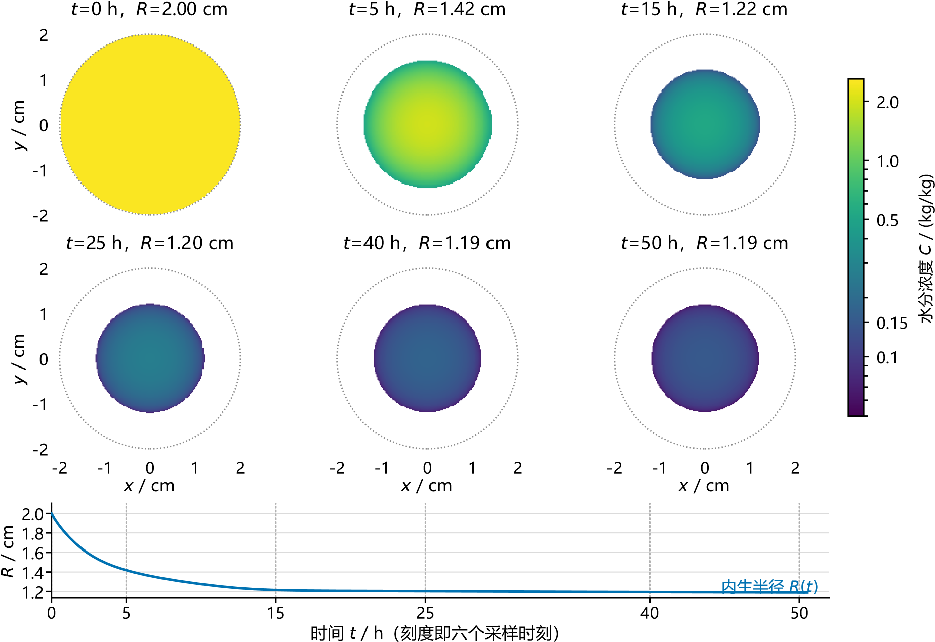
图 11 问题 4 的截面演化。图中给出 6 个代表时刻的圆盘截面热图，色标为水分浓度，取对数色阶以便分辨低含水端的壳核差异，色标上 0.15 处即题目的达标阈值。热图显示干燥自表面向中心推进，外半径同步收缩并进入平台：附件 2 实测的平台半径为 1.198 cm，模型逐步预测的末端半径为 1.19 cm，各面板标题给出该时刻的模型半径。图底的时间轴带给出内生半径 R(t) 与六个采样时刻在曲线上的位置，六个盘的时间间隔是 5/10/10/15/10 h，而半径降幅集中在前两盘：R 在前 5 h 由 2.00 降到 1.42 cm，占 0.81 cm 总降幅的 72%，20 h 后即进入平台，因此在等间隔取样、等宽排版下视觉变化前快后慢；中心为最慢点，t_{f} = 50.5369 h 时中心首次低于
0.15 kg/kg
的最大场差为 0.0084/0.0023/0.0013◦C，并随加密单调下降；牛顿步全部收敛，最大平衡残差为 9.5 × 10₋¹¹。
表 3 力学模型的退化检验（末列为实测判定）

检查 应出现的结果 | 实测 判定
不干燥 + 初始总应力平 尺寸无人为跳变衡 | max|∆r| = 0.000 ✓
不计黏弹分支 恢复纯弹性问题 | 计算结果正常（R_{end} = 1.717 ✓ cm）
τ ≪ 过程尺度 黏弹分支充分松弛 | 与纯弹性差 5.3 × 10−¹⁵ cm ✓
τ ≫ 过程尺度 内变量近冻结 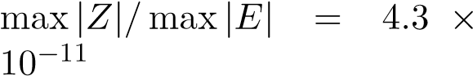 ✓
指定仿射映射 r = R√q 固定外形持续失水全程孔隙非负 | 传质系数恢复 4qD/R² g 按体积恒等式增长任一时刻任一点 g ≥ 0 | 相对误差 4.9 × 10−¹⁵ ✓ 相对误差 2.2 × 10−¹⁶ ✓  g_{min} = +0.1446（无任何负孔 ✓ 隙）
全局体积核验式 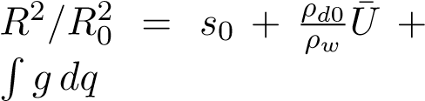 残差 ≤ 2.7 × 10−¹⁶ ✓
热算子退化比对 | 与参考解同 BE 步一致， 0.0084/0.0023/0.0013◦C 随加密下降 | ✓

标定与复现程度：幂律保水—骨架结构对附件 2 标定，β 的下界为 0.02，4 个起点
都收敛到同一解：p∗ = 1.0 × 10⁴ 触到上界，此时轨迹由无量纲形状 p¯_{c}(S)/¯p_{c}(S₀) 决定， p∗ 处于渐近不变区，不可辨识属于预期；β = 0.1059；Π_{τ} = 1.0 × 10₋³ 触到下界。完整积分满 72 h 的 RMSE = 0.522 mm，其中急缩段 1.193、缓缩段 0.875、平台段 0.163 mm；分段为 0–达标 0.604、达标–72 h 0.212 mm。末期平台 1.1747，附件 2 为 1.198 cm，60–72 h 仅再降 0.04 mm，末端已真正进入平台；t_{f} =51.1667 h，较半经验主线 50.5369 h 偏差 +1.25%。奇偶折半留出为 0.587/0.591 mm，说明没有过拟合；分块自助法给出 β 的 95% 置信区间 [0.095, 0.91]；孔隙非负全程成立，g_{min} = 0.1446。平台来自吸力饱和平衡：标定参数下表面 Deborah 数 De ≈ 1.0 × 10₋³ ≪ 1，说明平台并非黏弹冻结所致，见图 12。
由模型结构决定的上限与参数缺失：在所选幂律保水—简化储能结构内，p¯_{c} 的有
限上限为 p∗/[(1 − β)(2 − β)]，β = 0.15 时仅为 0.636p∗；且吸力的作用范围是局部的，只作用于干燥表皮，湿内部则以其体积刚度抵抗由外层传递而来的压缩。由此带来两个后果：第一，附件 2 前 21 h 的早期全局塌陷无法仅用吸力驱动的局部收缩解释；第二，末端平衡 J_{end}(β) 由 J ·g(S(J);β) = g(S₀;β) 决定，β = 0.02/0.05/0.10/0.15/0.85 时
J_{end} = 0.368/0.356/0.336/0.319/0.218。若要达到附件 2 的平台 J = 0.36，须取 β ≲ 0.05，此时缓缩段过慢；若要让中段足够快，须取 β ≳ 0.10，此时末端必然过缩。因此在这一结构内，单一 β 无法同时给出快速的急缩与停滞的平台；标定折中取 β = 0.106，末端 J = 0.3343，附件 2 的对应值为 0.36。这一上限由所选本构与储能结构决定，其他保水曲线或体积驱动机制有可能达到更高的精度，这一问题留作后续工作。参数缺失方面，真实保水曲线 p_{c}(S,T) 是其中影响最大的一项，此外还有膨压类体积驱动、干态模量增长与结皮硬化、骨架模量与松弛谱、初始湿质量与真实密度；体积核算只给出 ρ_{d0} ≤ 256 kg/m³ 的上限。
结论：当前的精度仍不如半经验主线，其指标为 0.047/0.088 mm。在真实保水曲线与力学实测数据到位之前，本文的力学模型还不能复现附件 2 的实测过程；力学驱动的
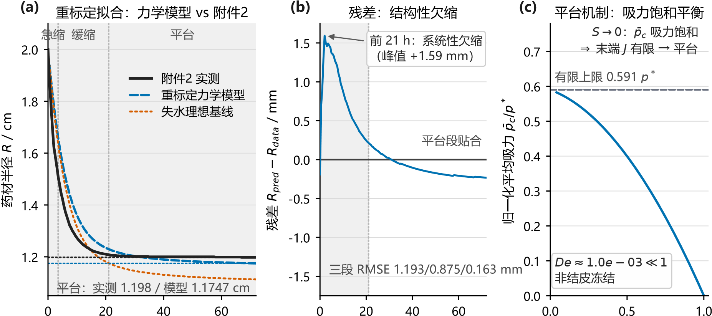
烘干时间 t / h 烘干时间 t / h 饱和度 S
图 12 力学驱动内生收缩模型：修正后的数值格式与幂律保水重标定（β = 0.106）对附件 2 的拟合结果为 RMSE 0.522 mm，残差在三段上分别为急缩 1.193、缓缩 0.875、平台 0.163 mm， t_{f} = 51.1667 h；末端 60–72 h 仅再降 0.04 mm，已真正进入平台，平台机制为吸力饱和平衡，此时 De ≈ 10−³ ≪ 1。(c) 面板给出该平台机制：归一化平均吸力 p¯_{c}/p∗ 随饱和度 S 下降而单调上升，并在 S → 0 时趋于有限上限 p∗/[(1−β)(2−β)]，末端收缩进入平台即来自这一吸力饱和平衡；气相体积份额全程非负，g_{min} = 0.1446，见表 3
推广是后续可继续沿用的方向，届时半经验收缩关系式可作为其低维验证基准。

六、 模型检验
6.1 无量纲判据（Le、Bi_{m}、Bi_{h}）
沿矩形扫描域 C ∈ [0.15,2.55]、T ∈ {301.15, 323.315} K、R = R₀，逐点按附录公式计算 α = k/(ρc_{p})，扫描区间即表 4 所列区间。干燥末段表面 U < 0.15 的局部状态超出该扫描域，扫描未包含。表中回代偏差指采用该简化后 t_{f} 与全耦合解 57.2009 h 的实测差。
表 4 无量纲判据表：定义、扫描区间、阈值语义、简化决策与回代偏差

判据 定义 附录 3 区间 附录 4 区间 简化决策 回代偏差
Le  Bi_{m} | α/D  h_{m}R/D | 10.6860– 640.6171  1.1805–47.7480 | 31.2068– 556.1413  6.3606– 100.3742 | Le ≫ 1：热场准稳态  T ≈ T_{a}  Bi_{m} → 0：集总（内扩散无阻力） | 0.303 h  −46.03 h
Bi_{h} | hR/k | 1.0353–1.9263 | 1.8964–3.4226 | Bi_{h} → 0：忽略表面热滞后 | 0.075 h
回代检验结果如下，每条给出采用该简化后 t_{f} 的偏移：
- Le ≫ 1 说明热场先趋于准稳态：温度场取 T_{a}(t) 只求湿分，t_{f} 偏差 0.303 h（0.5%）；本文主模型仍保留双向耦合，此简化只作回代检验，且只在无潜热基准内评价，不适用于有蒸发冷却的情形（5.3 节潜热情景表面温差达 29.6◦C）。
- Bi_{m} 区间≳ O(1) 表明内部扩散主导：集总模型给出 t_{f} = 11.17 h，比全耦合解快
46.03 h（−80%）；可见把含水率作“集总或平均”处理都无法复现本题的 t_{f}，模型必须保留空间分布。
- Bi_{h} ∼ O(1) 下达标时间对该简化不敏感：令 h → ∞ 实测偏差 0.075 h（0.13%），本文未采用该简化；Bi_{h} ∼ 1 本身并不表示空间温差小，同样不适用于有蒸发冷却的情形。
6.2 参考时标（常系数与瞬时首模近似）
取 D 的路径点态最大 D_{max}（D 对 C,T 均单调增），构造常系数 Robin 参考问题，其首模形式为
, (6.1)
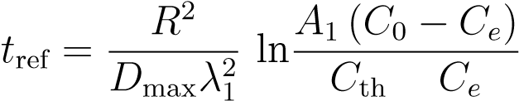
−
其中 λ₁ 为 λJ₁(λ) = Bi_{m}J₀(λ) 第一根（圆柱 Robin 特征值问题，标准谱理论见 [2]），
A₁ 为中心响应系数。问题 3（式 (6.1)）：D_{max} = 1.359 × 10⁻⁸ m²/s、Bi_{m} = 1.177，得 t_{ref} = 15.70 h（300 模精确级数的达标时刻同为 15.7021 h，参考问题自身的首模近似误差可忽略）；膜界 11.17 h（忽略内部扩散阻力，系统性偏弱，仅作次级参照）。问题 4：把瞬时首模时标沿真实 R(s) 轨迹积分，得参考值 19.02 h（R_{min} 常值版 15.95 h、固定
R₀ 版 37.61 h）。两个主值（57.18 h、50.54 h）均远大于各自参考时标。
参考解与真实问题之间的差异：(i) 参考解把环境平衡势固定为末值 C_{e} = 0.04986，但真实边界初期低至 0.01963——同一 D_{max} 首模参考在固定初值边界下为 14.5491 h，用于排除简化的时标随边界取法而变，比较的先后顺序并不固定；(ii) 对散度形式的变系数扩散方程，D ≤ D_{max} 本身不构成逐点解比较；(iii) 收缩版积分瞬时第一特征值，而 Bi(s) 随时间变化引起模态耦合，瞬时特征值积分不是精确的变边界谱解。若达标时间远低于参考时标，就应怀疑该结果是否可信。参考时标只能用于判断量级，据此可以排除偏差较大的简化。
6.3 检验结果
解析谱解与守恒有限体积数值解来自两种不同的数学结构，两者的逐点最大偏差为
5.9 × 10₋⁷ ◦C（V1）。各项检验汇总于表 5，收敛与守恒的可视化见图 14。
表 5 验证汇总表（V1–V6）：手段、数学结构、实测数字、能得到的结论与尚未检验的误差源

检验（手段） 实测数字 能得到的结论 / 尚未检验的误差源

V1 问题 1 热场解析谱解（特征 单元中心逐点最大偏差 5.9 × 数值解求的正是该线性模型，网格展开 + Duhamel 卷积）与有限 10−⁷◦C（N=320） ；收敛阶 加密后按二阶收敛，场值不是网格体积数值解 2.00/1.99/1.99 假象；材料参数的取值不在本文检验范围内
V2 后验尾段诊断（等温线性化 尾段 ln(U_{max} − C_{e}) 线性 R² = 尾段的衰减确实由扩散首模控制
Bessel 首模结构对照） 0.9972；衰减率 γ = 3.55 × （等效 D_{eff} 由本解反演，属构造一
10⁻⁶/s 对应等效 D = 2.54 × 致、不是独立预测）；尚未检验的
10⁻¹⁰（C ≈ 0.108，在尾段剖面 边界与几何离散误差区间内）
V3 参考时标判据检验（常系 t_{f} = 57.18 h > 15.70 h；t_{f} = 达标时间与参数给出的参考量级数/瞬时首模近似，见 6.2 节限 50.54 h > 19.02 h 一致（远大于参考时标），据此可定） 以排除偏差较大的简化；尚未检验的变系数扩散与变动边界谱差异
V4 守恒恒等式（总水量、冻结热 水量窗口相对残差 ≤ 5.5 × 逐项核对说明边界输入的水量与容的显热离散平衡，逐项核对） 10₋¹¹；显热离散平衡全局吞吐 内部贮存的变化一致，水分与显热残差≤ 1.1×10⁻¹¹ 不会凭空增减，达标时间不是数值泄漏造成的；状态焓未独立定义，真实能量守恒与潜热分析不在本文检验范围内
V5 退化测试（移动域 R(t) ≡ 移动域退化为固定域：∆t_{f} = 移动域在 R(t) ≡ R₀ 时还原为固
R₀；D 冻结） 0.00 s、场差 0；D 冻结退回 定域，说明两个模型自洽；常系数 Bessel 首模：偏差 3.1 × 10−⁹、湿场退回 Bessel 首模，是独立对首模商 0.99996 照。模型的基本假设本身不在本文检验范围内
V6 网格/时间 Richardson 收敛 场级空间阶 1.90–2.45；t_{f} 序列 报告的 t_{f} 是连续方程的解，不是 57.249/57.201/57.180 h，外推偏 网格假象；单独使用不足以支撑可差 0.016 h；时间容差收紧十倍 靠性实测 ∆t_{f} = 0.0014 h

七、 结果分析与敏感性
结果表格按 result1–4.xlsx 汇总，见表 6–表 11；达标时刻的三条曲线分别取问题 3 主解、问题 4 主解与附录 4 固定半径对照，见图 15。
7.1 敏感性分析
每组都实测 ∆t_{f}，见表 12 与图 16。边界汇取值（C_{e}）是本题唯一能改变结论量级的因素：改用解吸等温线 C_{e} = 0.1366 后 t_{f} 增大 22.6 h（39.6%）。主结果一律采用本文设定的取法，超出题设的修正只进入敏感性分析并明确标注，其偏移不计入误差分量汇总（7.2 节）。半径插值两档实测仅差 0.0022 h（附件 2 平滑，两插值几乎重合），说明这一取法对 t_{f} 的影响很小。
7.2 误差与不确定度
模型结构差异：潜热情景的 +5.3889 h 与边界汇取值 C_{e} = 0.1366 的 +22.6261 h 单列，不计入上表的合成。前者是 5.3 节在情景假设集合下无潜热基准的 t_{f} 偏差量级，后者是超出题设的修正，只作敏感性分析。
(a) 特征位置温度时程：解析 vs 数值
28
30
32
34
36
温
度

T

/

℃
中心
r
=0
：解析解
中心
r
：数值解
=0
表面
r
=
R
0
：解析解
表面
r
=
R
0
：数值解
解析比较点（表 4 的 V1）
0
5
10
15
20
25
30
10
−9
10
−7
10
−5
偏差 / ℃
输出分辨率
5
×
10
−5
℃
谷＝偏差过零（非误差增大）
)
(
b
特征位置逐点偏差：
<3.2×10
−6
中心
r
=0
表面
r
=
R
0
时间 t / min
图 13 问题 1 解析比较（V1）：(a) 中心与表面两个特征位置的温度数值解与解析谱解时程；(b) 两个特征位置的逐点偏差时程，量级 10−⁶ ◦C、全程低于 3.2× 10−⁶ ◦C，虚线为四位小数输出的分辨率上限；径向网格加密的二阶收敛见表 5 与图 14(a)；全域单元中心在 N=320 的最大偏差为 5.9 × 10−⁷ ◦C
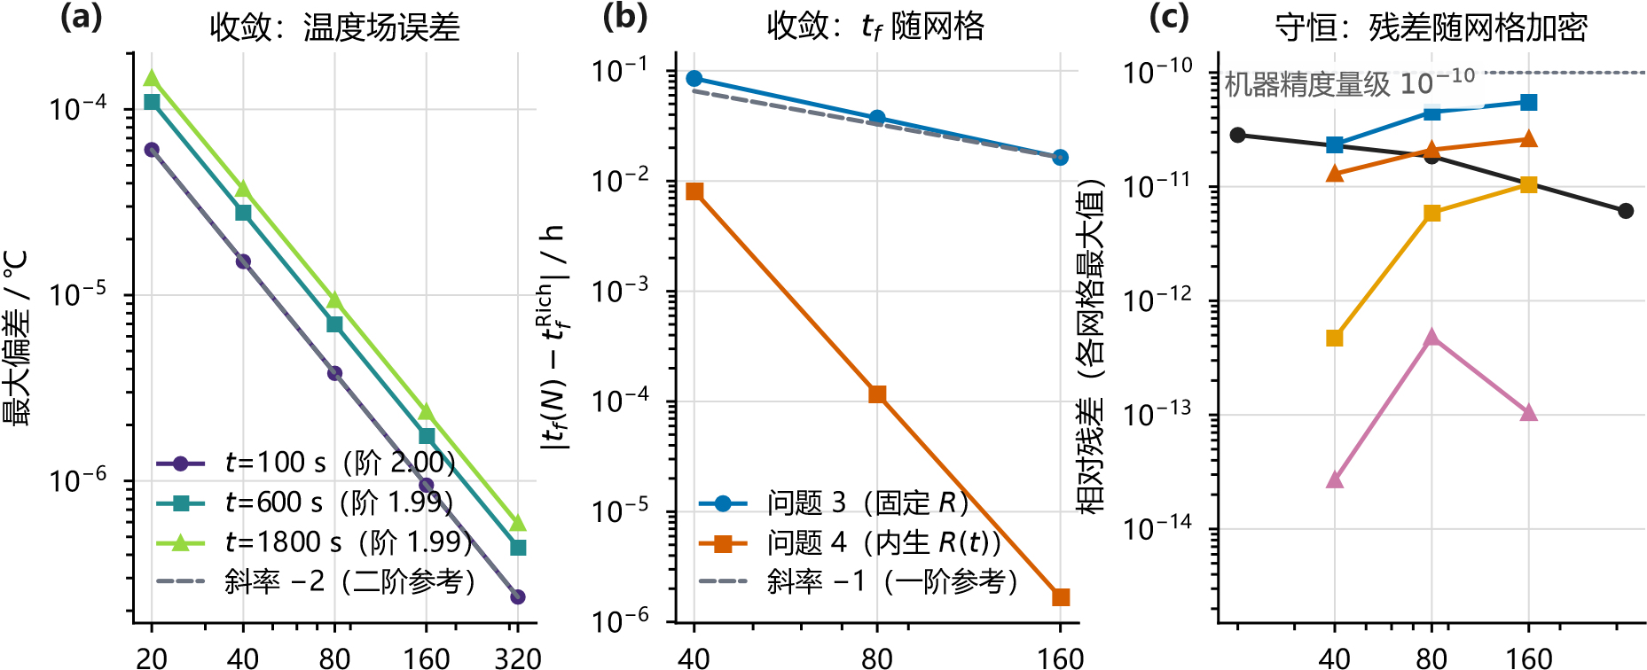
网格数 N 网格数 N 网格数 N
水量/能量（问题 1）
水量（问题 2·3）
能量（问题 2·3）
水量（问题 4）能量（问题 4）
图 14 收敛与守恒检验：(a) 温度场误差随网格加密按二阶下降（V1、V6）；(b) t_{f} 随网格加密的收敛序列；(c) 残差随网格加密：水量与显热离散平衡残差维持在 10−¹¹ 量级附近（V4）
表 6 问题 1（预热平衡阶段）药材温度（℃）。数字由 result 工作簿同一数据源抽取，保留四位小数
时间/s | 0 | 0.5 | 1 | 1.5 | 2
100s | 28.0001 | 28.0003 | 28.0040 | 28.0327 | 28.1801
300s | 28.0408 | 28.0635 | 28.1514 | 28.3681 | 28.8489
600s | 28.4533 | 28.5360 | 28.8039 | 29.3159 | 30.1652
900s | 29.3243 | 29.4583 | 29.8755 | 30.6161 | 31.7304
1200s | 30.5427 | 30.7098 | 31.2223 | 32.1126 | 33.4276
1500s | 31.9957 | 32.1867 | 32.7660 | 33.7463 | 35.1203
1800s | 33.5753 | 33.7720 | 34.3642 | 35.3621 | 36.7856
表 7 问题 1（预热平衡阶段）药材水分浓度（kg/kg）。数字由 result 工作簿同一数据源抽取，保留四位小数
时间/s | 0 | 0.5 | 1 | 1.5 | 2
100s | 2.5500 | 2.5500 | 2.5500 | 2.5500 | 2.2470
300s | 2.5500 | 2.5500 | 2.5500 | 2.5492 | 2.0508
600s | 2.5500 | 2.5500 | 2.5500 | 2.5353 | 1.8770
900s | 2.5500 | 2.5500 | 2.5497 | 2.5045 | 1.7547
1200s | 2.5500 | 2.5500 | 2.5482 | 2.4646 | 1.6586
1500s | 2.5500 | 2.5499 | 2.5445 | 2.4206 | 1.5787
1800s | 2.5500 | 2.5497 | 2.5383 | 2.3755 | 1.5102
表 8 问题 2（全烘干过程）药材温度（℃）。数字由 result 工作簿同一数据源抽取，保留四位小数
时间/h | 0 | 0.5 | 1 | 1.5 | 2
0.5h | 32.1892 | 32.3821 | 32.9659 | 33.9608 | 35.4130
1.0h | 40.3816 | 40.5536 | 41.0605 | 41.8782 | 42.9976
1.5h | 45.8468 | 45.9348 | 46.1930 | 46.6051 | 47.1401
2.0h | 48.4502 | 48.4881 | 48.5984 | 48.7735 | 49.0033
2.5h | 49.4670 | 49.4792 | 49.5136 | 49.5653 | 49.6609
3.0h | 49.8495 | 49.8553 | 49.8746 | 49.9101 | 49.9664
表 9 问题 2（全烘干过程）药材水分浓度（kg/kg）。数字由 result 工作簿同一数据源抽取，保留四位小数
时间/h | 0 | 0.5 | 1 | 1.5 | 2
0.5h | 2.5499 | 2.5489 | 2.5256 | 2.3257 | 1.6486
1.0h | 2.5258 | 2.4948 | 2.3578 | 2.0230 | 1.4711
1.5h | 2.3861 | 2.3256 | 2.1344 | 1.8020 | 1.3476
2.0h | 2.1709 | 2.1084 | 1.9236 | 1.6259 | 1.2311
2.5h | 1.9566 | 1.9006 | 1.7360 | 1.4720 | 1.1166
3.0h | 1.7662 | 1.7165 | 1.5702 | 1.3333 | 1.0081
表 10 问题 3 药材烘干过程的水分浓度（kg/kg）。结束行时刻为未舍入判定值 57.1799 h；表中
0.1500 为舍入显示，判定位用未舍入值
时间/h | 0 | 0.5 | 1 | 1.5 | 2
6h | 1.0156 | 0.9868 | 0.9006 | 0.7546 | 0.5335
12h | 0.4548 | 0.4418 | 0.4019 | 0.3289 | 0.1639
18h | 0.2979 | 0.2906 | 0.2679 | 0.2247 | 0.0842
24h | 0.2371 | 0.2321 | 0.2161 | 0.1851 | 0.0663
30h | 0.2053 | 0.2013 | 0.1887 | 0.1637 | 0.0597
36h | 0.1854 | 0.1821 | 0.1714 | 0.1501 | 0.0565
42h | 0.1717 | 0.1687 | 0.1594 | 0.1404 | 0.0547
48h | 0.1615 | 0.1588 | 0.1504 | 0.1332 | 0.0536
54h | 0.1535 | 0.1511 | 0.1434 | 0.1275 | 0.0528
烘干结束时间 | 0.1500 | 0.1477 | 0.1402 | 0.1249 | 0.0525
表 11 问题 4 药材烘干过程的水分浓度（kg/kg）。“—”表示该时刻该固定位置已在药材表面之外（半径收缩，留空不外推）。结束行时刻为未舍入判定值 50.5369 h（内生几何主解）
时间/h | 0 | 0.5 | 1 | 1.5 | 药材表面
6h | 1.7132 | 1.5336 | 1.0247 | — | 0.4202
12h | 0.7362 | 0.6525 | 0.4044 | — | 0.1676
18h | 0.4044 | 0.3645 | 0.2359 | — | 0.0886
24h | 0.2825 | 0.2588 | 0.1777 | — | 0.0669
30h | 0.2247 | 0.2079 | 0.1483 | — | 0.0592
36h | 0.1915 | 0.1784 | 0.1305 | — | 0.0558
42h | 0.1701 | 0.1593 | 0.1186 | — | 0.0539
48h | 0.1551 | 0.1457 | 0.1100 | — | 0.0528
烘干结束时间 | 0.1500 | 0.1411 | 0.1071 | — | 0.0525
(a) 达标穿越：问题3 vs 问题4
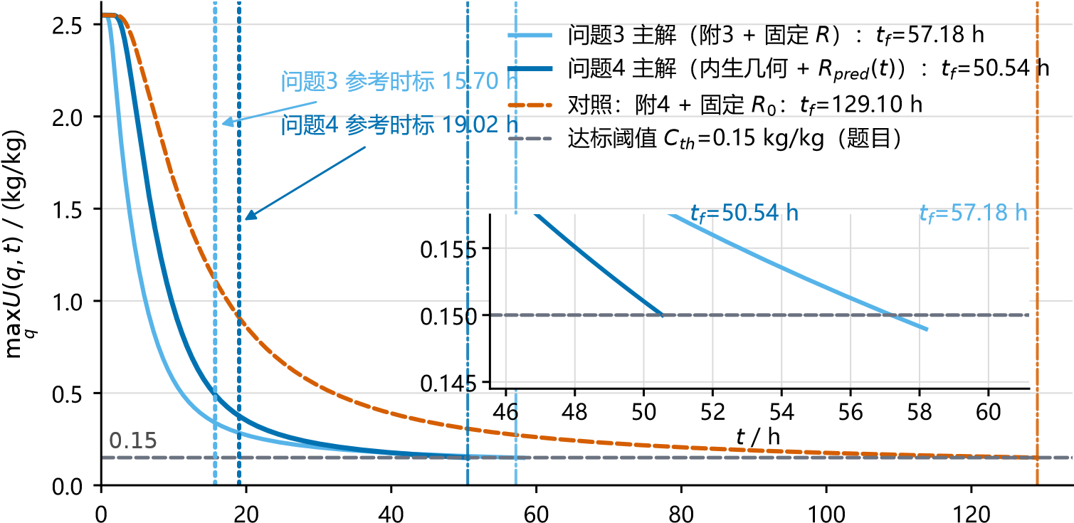
烘干时间 t / h
图 15 达标时刻：max_{q} U(q,t) 全程曲线与 0.15 阈值线；问题 3 主解 t_{f} = 57.1799 h、问题 4 主解 t_{f} = 50.5369 h（内生几何）与附录 4 固定半径对照 129.1047 h 三条曲线对比，横轴标出参考时标 15.70 h 与 19.02 h（常系数与瞬时首模近似）
表 12 敏感性汇总表（问题 3 取法、N=80 对照取法；问题 4 拆分沿用主取法）
组别 t_{f} (h) | ∆t_{f} (h)
C_{e} = 0.04986（本文设定，主） 57.2009 | —
C_{e} = 0.1366（山药解吸支，超出题设的修正） 79.8270 | +22.6261（+39.6%）
环境外推：末值保持（主） 57.2009 | —
环境外推：线性外推（末 1 h 斜率） 58.8203 | +1.6194
环境外推：末 1 h 均值 57.5034 | +0.3025
半径插值：PCHIP（主，问题 4，附件 2 实测几何对照） 50.8295 | —
半径插值：线性（问题 4） 50.8317 | +0.0022
问题 4 拆分：附录 4 固定 R 129.1047 | +78.57（对内生主解）
问题 4 拆分：附录 4 + 内生 R(t)（主解） 50.5369 | —
问题 4 拆分：问题 3 57.1799 | +6.64（对内生主解）
C_e=0.1366(山药解吸支,题外修正)
+22.6261

h
+1.6194
h
+0.3025
h
+0.0022
h
+78.5678
h
+6.643
1
h
h
+0.2862
问
题4 效应拆分（
基准：内生主解
）
(
a
)
敏感性：各因素
Δ
t
f
环境外推:线性外推
环境外推:末1h均值半径插值线性(问题4)
问题4效应拆分:附录4固定R(对主解)
问题4效应拆分:问题3(对主解)
问题4效应拆分:附录4+外生R(t)(交叉验证)
0 20 40 60 80 100
Δ^{tf} / h（相对各自基准解）
^{(b)} 误差预算：各类误差量级
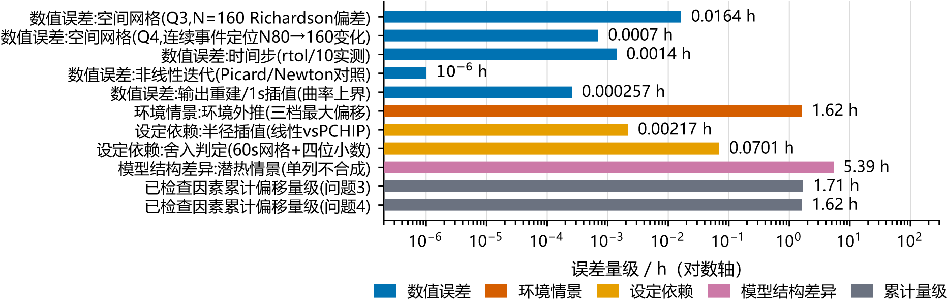
图 16 | 敏感性条形图：各因素的 ∆t_{f} 画成横向条形，其中边界汇取值 C_{e} = 0.1366（超出题设
的修正）的偏移 +22.63 h 最大，环境外推 +1.62 h 次之，半径插值仅 +0.002 h
表 13 误差分量汇总表：按数值误差、环境情景与取法敏感性三类分别报告
类别 | 误差源 | 问题 3 (h) | 问题 4 (h)
数值误差 | 空间网格（Q3：N=160 Richardson 偏差；Q4：连续事件定位 N=80→160 变化） | 0.0164 | 0.0007
数值误差 | 时间步（时间容差收紧十倍） | 0.0014 | 0.0014
数值误差数值误差环境情景 | 非线性迭代（Picard/Newton 对照）  输出重建 / 1 s 插值（曲率上界实测）环境外推（三档最大偏移） | 1 × 10−⁶  2.⁶ × 10−⁴  1.6194 | 1 × 10−⁶  2.⁶ × 10−⁴  1.6194
对取法的敏感性 半径插值（线性与 PCHIP，仅问题 4） |  | — | 0.0022
对取法的敏感性 舍入判定（60 s 网格 + 四位小数，另一种数据使用方式） |  | 0.0701 | —
已检验因素累计偏移量级（三角和） |  | ≈ 1.71 | ≈ 1.62
尚未纳入误差分量汇总的因素：边界条件的全部可能形式（吸附与水活度关系缺少数据）、内生收缩标定参数（k_{p} 的 95% CI 相对半宽 24%）、内部非仿射变形（5.5 节的模型结构分析）。故问题 3 的达标时间报告为 t_{f} = 57.18 h，在所列模型假设与情景集合内，已检验因素的累计偏移量级约 1.71 h。

八、 模型评价与改进
8.1 优点
- 统一性与自洽：四问同为这一套热湿耦合方程、仅取法不同（表 2），问题 1 是问题 2 的解耦特例、问题 4 是移动域推广，四问自然衔接；质量坐标下收缩几何方程同形、无伪对流项（附录 A 双守恒推导）。
- 这些检验相互独立：解析谱解与守恒有限体积是两种不同的数学结构，V1 给出逐点最大偏差 5.9×10₋⁷ ◦C 与二阶收敛；此外还有退化测试、守恒恒等式（10₋¹¹ 量级）与参考时标判据检验，分别给出可以得到的结论与尚未检验的误差源。
- 收缩由模型自身预测：问题 4 不读附件 2 而由半经验关系式逐步预测 R(t)（t_{f} =
50.5369 h），附件 2 降为验证数据后仍全程吻合（0.088 mm）；参数标定与验证用的是同一批数据，标定指标由实测几何单向驱动得到，与耦合主解的验证指标是两个不同的量。
- 不确定度的来源逐项列出：无量纲判据的回代检验给出每条简化的 t_{f} 偏移，敏感
性分析给出全部 ∆t_{f}，误差按三类分别报告，潜热与边界条件两个情景各自单列。
8.2 缺点
- 湿边界取本文设定的等效边界条件：C_{env} 直接作 Robin 驱动势，缺少吸附等温线的支撑，是本题影响最大的一处假设（超出题设的修正 +22.6261 h）。
- 无潜热基准：潜热与显热同量级，基准的 t_{f} 偏差量级约 5.4 h（表面相变汇情景），更真实的边界条件需要题目未给的吸附与解吸数据。
- 收缩关系式是半经验式：g_{c},g_{p} 为经验形状函数，力学驱动扩展虽更严谨，但在所选幂律保水—简化储能结构内存在精度上限（末端 J = 0.3343，附件 2 的对应值为 0.36），缺少保水曲线与力学实测数据。
- 几何与外推的理想化：模型取一维径向，端面效应未给出定量界；环境条件在 4 h 之后保持末值；内部取等比收缩，内部收缩不可识别。
8.3 改进
- 针对缺点 1/2：补测材料吸附/解吸等温线（或水活度关系）与相变焓数据，把湿边界与能量边界提升为介质配套的边界条件；
- 针对缺点 3：补测真实保水曲线 p_{c}(S,T) 与骨架模量/松弛谱，沿力学驱动路线（5.5 节框架已经建立）重新标定，半经验关系式作为低维验证基准；
- 针对缺点 4：补有限长圆柱对照量化端面效应、以更长时程环境数据替换外推、在力学框架内放松仿射假设（非仿射已在扩展模型中实现）；
- 固定全部比较条件后构造可证明的包络或积分不等式，把参考时标提升为已证明的严格下界。

参考文献
- Luikov A V. Heat and Mass Transfer in Capillary-Porous Bodies. Pergamon Press, Oxford, 1966.
- Crank J. The Mathematics of Diffusion. 2nd ed., Oxford University Press, 1975.
- 国家药典委员会. 中华人民共和国药典（一部）. 北京: 中国医药科技出版社, 2020. （药材水分限度的通行标准约 13%）
- Saravacos G D. Mass transfer properties of foods. In: Engineering Properties of Foods (M. A. Rao, S. S. Rizvi, eds.), Marcel Dekker, New York, 1986.

附录 A： 移动域方程的推导要点
本文的出发点同时包含干物质守恒与水分守恒。设 ρ_{d} 为单位总体积中的干物质质量、v 为骨架径向速度、j 为相对骨架的水通量（j = −ρ_{d}D ∂_{r}U）：
. (A.1)
第二式展开后用第一式相减，得物质点形式
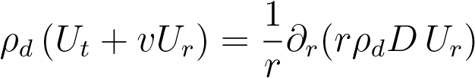. (A.2)
引入材料坐标 q（干物质标签），物理坐标 r =√ψ(q,t)，骨架速度 v = ψ_{t}|q。在干物质密度空间均匀与仿射收缩假设下，取 ψ = R(t) q，即长度不变、内部等比。附件 2 只识别外半径，内部收缩不可识别，等比是最简取法。此时 ρ_{d}ψψ_{q} 与 t 无关，式 (A.2) 化为材料坐标形式 U_{t}|q = ∂_{q}(4qD/R(t)² U_{q})——与固定域同形、无伪对流项。在移动表面 q = 1 处，对表面薄层做水分衡算，几何运动项与通量跳条件中的对应项恒等相消，
Robin 边界 −D∂_{r}U = h_{m}(U_{s} − C_{env}) 形式不变。温度方程同理。两点说明：(i) 若由 U_{t}|r = (1/r)∂_{r}(rDU_{r}) 出发、假定迁移项相消，所得写法不成立：该式右侧没有可相消项；上面的材料坐标形式由双守恒方程推出。(ii) 固定半径退化测试（V5a）无法检验上述推导：此时骨架速度 v ≡ 0，移动域与固定域方程逐字相同，因此该测试只说明两者在数值上一致，不能证明移动域方程本身正确。
附录 B： 参数取值表与收缩参数表
表 14 参数取值表
参数 | 取值/公式 | 取值方式 | 适用
D(C)  D(C,T) D(C,T) h hm  T_{a}(t),C_{env}(t) | 7 × 10−9e−0.89/C  2.⁴ × 10−3e−0.45/Ce−3850/T  4.² × 10−4e−0.30/Ce−3850/T  25 W/(m²·K) 8 × 10−⁷ m/s 附件 1（0–14400 s，60 s 步） | 局部 C  局部 C、局部 T（开尔文）局部 C、局部 T（开尔文）常数常数  分段线性插值 | 问题 1  问题 2/3 问题 4  问题 1–4 问题 1–4 问题 1–4
R(t) | 附件 2（0–259200 s，1800 s 步） | PCHIP 保形插值 | 问题 4
几何 | L₀ = 0.25 m，R₀ = 0.02 m | 一维径向（L₀/R₀ = 12.5） 问题 1–4
初值 | U₀ = 2.55 kg/kg，Θ₀ = 301.15 K | 全域均匀 问题 1–4
本文设定的假设湿边界处理 C_{env} 直接作 Robin 驱动势 |  | 等效边界条件（第三章假设 2）问题 1–4
环境外推 t > 14400 s 末值保持 |  | 本文设定（敏感性见 7.1 节） 问题 2–4
h,h_{m} 延用 附录 2 值延用到问题 2–4 |  | 本文设定的参数延用假设 问题 2–4
半径延拓 t > 259200 s 保持 1.198 cm |  | 本文设定 问题 4
表 15 内生收缩模型参数表与物理合理性
参数 | 数值 | 来源 | 物理合理性核对
ε_{c}（塌陷峰值应变） | 0.1108 | 拟合附件 2 | 11.1% 在毛细压实区间  [1.4%,29%] 内
a, b（塌陷形状指数） | 1.668, 1.220 | 拟合附件 2 | 峰值相位 U¯ ≈ 1.47（约  4 h）与急缩段一致
ε_{p}（停滞幅度） | 0.0709 | 拟合附件 2 | 对应末期孔隙率 30.9%
k_{p}（停滞开启陡峭度） | 3.787 | 拟合附件 2 | ≈ 附件 2 隐含 31.0% 开启相位由 C_{s} 穿越  C_{glass} 物理锚定
C_{glass}（玻璃化含水率） | 0.21 | Gordon–Taylor 结构典型参数情景值，未拟合 | 估计区间 0.19–0.23，列入参数不确定清单
ρ_{sk}（骨架密度，  kg/m³） | 1468 | 生物质骨架密度典型范围值，未拟合 | 结果对其不敏感
表 16 量纲检查表

符号 单位 核对要点

U, C kg/kg（干基） 边界驱动势 C_{env} 同基准（本文设定）
D m²/s 4qD/R² 为 1/s，与 U_{t} 一致
T K（不是 ◦C） e−^{3850/T} 的 3850 单位为 K；读入与全程统一取开尔文并作单位校验
h,h_{m} W/(m²·K)、m/s −k∂_{r}T = h(T_{s} − T_{a}) 两侧 W/m²；h_{m}∆U 为 m/s a_{eff} J/(m³·K) ρc_{p} 逐点取值，ρ 不进湿分方程
q — q = (X/R₀)² ∈ [0,1]，干物质标签 ε_{c},ε_{p} —（应变） 式 (5.4) 的乘子修正

附录 C： 内生收缩模型的标定细节
内生收缩模型（式 (5.4)）的 5 个参数 ε_{c},a,b,ε_{p},k_{p} 由 scipy 的least_squares在附件 2 的 145 个采样点上对 R_{pred} −R_{data} 做带物理边界约束的最小二乘估计。C_{glass} = 0.21 取 Gordon–Taylor 结构典型参数情景值，ρ_{sk} = 1468 kg/m³ 取生物质骨架密度典型范围值，两者不参与拟合，均列入参数不确定清单。过拟合检验用奇偶折半留出法：两折上训练与留出 RMSE 均在 0.045–0.050 mm，且两折参数互差 < 10%。该检验只检验了同一光滑曲线上的插值，因为湿度场由附件 2 实测几何生成，参数标定与验证用的是同一批数据，所以只能说明插值稳健，不构成参数被独立识别的证明；块 bootstrap（残差自
相关块长 24、B = 200）95% 置信区间的相对半宽 ε_{c} 4.7%、a 11.9%、b 11.0%、ε_{p} 3.8%、 k_{p} 23.9%，分布有偏斜或多峰迹象；变初值 × 变损失函数的最大参数偏差 ≤ 0.98%；各机制在其主导区段单独拟合与全曲线拟合的幅度参数差 < 2%，独立识别需完整耦合标定。
参数的第二路线检验：ε_{c} = 11.1% 落在毛细压 2γ/r_{pore} 对基体模量的理论应变区间 [1.4%,28.8%]；ε_{p} 对应的末期孔隙率 30.9% 与由“平台半径和质量守恒”独立推出的 31.0% 一致；C_{glass} = 0.21 与“附件 2 冻结起点约 21 h ↔ 模型 U¯(21 h) = 0.234”交叉吻合；ρ_{sk} = 1468 在生物质骨架密度典型范围内且结果对其不敏感。第二路线检验的结果是：ε_{c}、a、b、ε_{p}、C_{glass}、ρ_{sk} 均获得支持；k_{p} 存疑：它只有曲线拟合一条路，没有独立的物理观测量，置信区间也最宽，达 24%；但 k_{p} 只影响过渡带形状，不触及达标时间与平台半径的结论。力学扩展模型的标定（4 起点同一解、留出、bootstrap、末端平衡分析）见 5.5 节正文与数据文件03-数据/mechRefit.csv。

附录 D： 复现说明与代码结构
一条命令python run_all.py依次执行下列脚本；Windows 下需先设置环境变量
PYTHONIOENCODING=utf-8。全部脚本只用到 numpy/scipy/pandas/openpyxl。
- run_q1.py：问题 1 求解 + V1 解析比较 + 守恒与退化检验 + result1.xlsx；
- run_q23.py：问题 2/3 耦合求解 + t_{f} + V3/V4/V6 判据检验 + result2/result3.xlsx
+ 环境外推三档；
- run_q4.py：问题 4 移动域 + 效应拆分 + V5 退化 + result4.xlsx；run_q4_endo.py：内生几何主解（满 72 h 积分、三段误差评价）；
- run_m4.py：无量纲判据回代检验 + 敏感性汇总 + 误差分量汇总 + V2 尾段 + 结果汇总；
- latent_scenario.py：潜热对照情景（5.3 节）；
- run_mech_refit.py（03-数据）：力学扩展模型重标定（5.5 节）。
全部结果文件确定性写出（固定归档时间戳），连续两次运行 result1–4 的 md5 完全一致（result1 22eb47f7…、result2 12cde4e8…、result3 fbe982ff…、result4 80c73431…
）。
支撑材料文件列表
支撑材料打包为论文.zip（论文/顶层目录，62 个文件、6 个目录，解压后约 5.0 MB、压缩后约 3.8 MB）；下列清单与压缩包内容逐项一致。赛题提供的原始数据（附件 1、附件 2，仓库01-题目/原始文件/）按规范豁免，不在包内。
- 论文/（2）：00-审计说明.md、中药材烘干热湿耦合建模、守恒求解与模型检
验.pdf；
- 论文/论文源码/（8）：中药材烘干热湿耦合建模、守恒求解与模型检验.tex、 tables.tex、写作说明.md、gen_tables.py、check_abstract.py、 check_numbers.py、check_refs.py、check_table6.py；
- 论文/代码/（19）：analytic_heat.py、endogenous_calibrated.py、 latent_scenario.py、mech_shrinkage.py、plot_all.py、run_all.py、 run_m4.py、run_q1.py、run_q23.py、run_q4.py、solver_q1.py、 solver_q23.py、solver_q4.py、run_mech_A.py、run_mech_mainline.py、 run_mech_refit.py、run_q4_endo.py、run_q4_endo_fields.py、交付口径-核对.py；
- 论文/图/（17）：fig1_ 输入数据.pdf、fig2_ 问题 1 解析验证.pdf、fig3_ 温湿剖面.pdf、fig4_ 达标穿越.pdf、fig5_ 敏感性.pdf、fig6_ 收缩机制分析.pdf、fig7_ 内生收缩贴合.pdf、fig9_ 截面演化.pdf、fig10_ 力学升
级.pdf、fig11_ 扩散系数与时间尺度.pdf、fig12_ 温度场时空云图.pdf、 fig13_ 水分场时空云图.pdf、fig14_ 表面通量与表面扩散系数.pdf、fig15_ 收敛与守恒检验.pdf、fig16_ 中心表面演化与半径收缩.pdf、fig17_ 几何模型与边界条件示意图.pdf、_fig4_ 对照 _ 附 4 固定 R_maxU.csv；
- 论文/数据证据/（12）：结果总账.csv、paper_tables.csv、交付口径.md、
q4_endo_eval.csv、q4_split.csv、sensitivity.csv、error_budget.csv、
latent_scenario.csv、D_of_C.csv、surface_flux.csv、力学升级 _ 修复重标定.md、内生收缩模型.md；
- 论文/结果文件/（4）：result1.xlsx、result2_ 降采样.xlsx、result3.xlsx、 result4.xlsx。
其中 result1、result3、result4 为原表原样入包；result2 为降采样版：原表 result2.xlsx为 1 s 时间网格（温度与水分浓度 2 张表 × 209447 数据行 × 22 列，27.9 MB），超过支撑材料 20 MB 上限，故按每 1800 s（30 min）一帧抽取、每帧保留完整径向剖面（21 个节点），并加留首帧 1 s 与末帧 209447 s（t_{f} +3600 s 余量），共 118 帧；表名、列头、列序与原表一致。其余中间工作簿与张量（.npz）、位图、日志仍不入包。核心求解步骤的程序摘录（守恒步进与表面重建，注释从略）如下。
代码 1 守恒耦合步进核心（solver 摘录）
- # 表面值：半单元内阻与外对流阻串联（D_eff 取半单元中点值）
- def surface_m(CN, Ts, Cenv, dq):
- g = lambda Cs: 8.0∗D_of(0.5∗(Cs+CN), Ts)∗(Cs−CN)/(R0∗∗2∗dq) \
- − 2.0∗HM∗(Cenv−Cs)/R0
- Cs = brentq(g, lo, hi, xtol=1e−15, rtol=1e−14)
- return Cs, 2.0∗HM∗(Cenv−Cs)/R0
- 一个耦合后向欧拉步：热场（冻结系数，线性）→ 湿场（冻结温度，Newton）
- def coupled_step(U, T, dt, Ta, Cenv, dq, newton):
- ch = 4.0∗qf∗k_of(Uf)∗dt/(R0∗∗2∗dq∗∗2) # 面通量系数
- Rh = R0∗∗2∗dq/(8.0∗ks) + R0/(2.0∗H) # 表面串联热阻
- T_new = solve_banded((1,1), ab_T, rhs_T) # 热场线性求解
- for _ in range(30): # 湿场 Newton/Picard
- dU = solve_banded((1,1), J, −G)
- U_new = U_new + dU
- return U_new, T_new

附录 E： 核心程序代码
本附录列出四个核心模块的完整源码，共 868 行；四份源码均由源文件直接引入，
未手工转录。其余脚本、数据与图表的完整可运行代码见支撑材料论文.zip的论文/代码/（19 个脚本）与论文/数据证据/。
E.1 解析谱解圆柱 Robin 特征展开与时变环境 Duhamel 卷积的解析解，用作问题 1 的独立参照（V1）。
代码 2 解析谱解（analytic_heat.py，122 行）
1 """问题 1 热场（以及常 D 退化湿分场）的解析解：圆柱 Robin 特征展开 + Duhamel 卷积。
2
- 方程：T_t = diff·(1/r)∂_r(r ∂_r T)，r∈[0,R]；中心正则；
- 表面 −coef·T_r = h_ext·(T_s − g_env(t))（Robin，Bi = h_ext·R/coef）。
5
6 特征值：λ J₁(λ) = Bi·J₀(λ)，特征函数 J₀(λ_n r/R)，μ_n = diff·λ_n²/R²。 7 令 g(t) = g_env(t) − T(0)，则
8
- T(r,t) = T(0) + Σ_n c_n(t)·J₀(λ_n r/R)，
- c_n(t) = K_n·J_n(t)， K_n = 2 μ_n Bi / (J₀(λ_n)(λ_n²+Bi²))， 11 J_n(t) = ∫₀^t e^{−μ_n(t−s)} g(s) ds。
12
- 阶跃响应系数：A_n = 2Bi²/(λ_n J₁(λ_n)(Bi²+λ_n²))（中心列），
- 表面列 A_n J₀(λ_n) = 2Bi/(Bi²+λ_n²)。自检：ΣA_n = 1、ΣA_nJ₀(λ_n) = 1。
15
16 g 分段线性时 J_n 有精确递推（每段一步，无时间截断误差）， 17 与求解器的精确时间积分对齐 ⇒ V1 对拍隔离纯空间误差。
- """
- from __future__ import annotations
20
- import numpy as np
- from scipy.optimize import brentq
- from scipy.special import jv
24
25
- def robin_eigs(Bi: float, n_modes: int) −> np.ndarray:
- """λ J₁(λ) − Bi·J₀(λ) = 0 的前 n_modes 个正根（稠密扫描 + brentq）。"""
- def f(x):
- return x ∗ jv(1, x) − Bi ∗ jv(0, x)
- xs = np.linspace(1e−9, xmax, int(xmax / 0.002) + 1)
- fs = f(xs)
- roots = []
- for i in range(len(xs) − 1):
if fs[i] == 0.0:
roots.append(xs[i]) elif fs[i] ∗ fs[i + 1] < 0:
39 roots.append(brentq(f, xs[i], xs[i + 1], xtol=1e−15, rtol=1e−15)) 40 if len(roots) >= n_modes:
- break
- roots = np.array(roots[:n_modes])
- assert len(roots) == n_modes, f"只找到 {len(roots)} 个根"
- d = np.diff(roots)
- assert np.all((d > 2.5) & (d < 3.7)), "特征根间距异常，可能漏根" 46 return roots
47
48
- class RobinCylinder:
- """圆柱 Robin 问题的特征展开解（Duhamel 卷积，分段线性驱动精确积分）。"""
51
- def __init__(self, Bi: float, diff: float, radius: float, n_modes: int = 300):
- self.Bi, self.diff, self.R = Bi, diff, radius
- self.lam = robin_eigs(Bi, n_modes)
- self.mu = diff ∗ self.lam∗∗2 / radius∗∗2
- self.J0l = jv(0, self.lam)
- J1l = jv(1, self.lam)
- self.A = 2 ∗ Bi∗∗2 / (self.lam ∗ J1l ∗ (self.lam∗∗2 + Bi∗∗2))
- self.Kn = 2 ∗ self.mu ∗ Bi / (self.J0l ∗ (self.lam∗∗2 + Bi∗∗2))
- # 自检：阶跃响应趋于 1（中心列与表面列）
- self.sum_center = float(self.A.sum())
- self.sum_surface = float((self.A ∗ self.J0l).sum())
- self.mean_mode = 2.0 ∗ jv(1, self.lam) / self.lam # J₀(λ√q) 的体积平均
64
- def _advance(self, J, dt, g0, g1):
- e = np.expm1(−self.mu ∗ dt)
- E1 = −e / self.mu # (1−e^{−μdt})/μ

- E2 = (e + self.mu ∗ dt) / self.mu∗∗2 # (e^{−μdt}−1+μdt)/μ²
- m = (g1 − g0) / dt
- return J ∗ np.exp(−self.mu ∗ dt) + g0 ∗ E1 + m ∗ E2
71
- def _state(self, env_t, env_g, times):
- """把模态卷积状态 J_n 精确推进到各时刻；返回 (g(times), J(times))。"""
- times = np.asarray(times, dtype=float)
- J = np.zeros(len(self.lam))
- t_cur, seg = float(env_t[0]), 0
- g_out = np.zeros(len(times))
- J_out = np.zeros((len(times), len(self.lam)))
- f g_at(t): # 段内线性（段界已对齐，无跨段）
- return env_g[seg] + (env_g[seg + 1] − env_g[seg]) ∗ \ 82 (t − env_t[seg]) / (env_t[seg + 1] − env_t[seg])
83
- for j, tau in enumerate(times):
- while t_cur < tau − 1e−12:
- t_nxt = min(tau, float(env_t[seg + 1]))
- J = self._advance(J, t_nxt − t_cur, g_at(t_cur), g_at(t_nxt))
- t_cur = t_nxt
- if t_nxt >= float(env_t[seg + 1]) − 1e−12 and seg + 1 < len( env_t) − 1:
- seg += 1
- g_out[j] = g_at(tau)
- J_out[j] = J
- return g_out, J_out
94
- def eval(self, r, times, env_t, env_g, offset):
- """r（m，数组）、times（s，升序数组）处的解。
- v_t/env_g：驱动 g(t) = 环境 − 初值的分段线性采样点（须含 t=0）。
- 采用稳态减法加速级数收敛：
- T = offset + g(t) − Σ_n (K_n/μ_n)·J_n'(t)·J₀(λ_n r/R)，J_n' = g − μ_n J_n，
- 其中 Σ(K_n/μ_n)J₀ ≡ 1（阶跃稳态为均匀 g）为精确恒等式， 102 尾巴项衰减从 λ⁻²（非交错）提到 λ⁻⁷⁄²（交错）。
- """
- r = np.atleast_1d(np.asarray(r, dtype=float))
- basis = jv(0, np.outer(self.lam, r / self.R)) # (M, len(r))
- g_t, J_t = self._state(np.asarray(env_t, float), np.asarray(env_g, float), times)
- coef = self.Kn / self.mu 108 out = np.zeros((len(times), len(r))) 109 for j in range(len(times)):
- Jp = g_t[j] − self.mu ∗ J_t[j]
- out[j] = offset + g_t[j] − (coef ∗ Jp) @ basis 112 return out
113
- def mean(self, times, env_t, env_g, offset):
- """体积平均（∫₀¹ T(q)dq）随时间（同一稳态减法形式）。"""
116 | g_t, J_t = self._state(np.asarray(env_t, float), np.asarray(env_g, float), times)
117 | coef = self.Kn / self.mu ∗ self.mean_mode
118 | out = np.zeros(len(times))
119 | for j in range(len(times)):
120 | Jp = g_t[j] − self.mu ∗ J_t[j]
121 | out[j] = offset + g_t[j] − float(coef @ Jp)
122 | return out
E.2 热湿耦合主求解器
质量坐标下的守恒型有限体积格式：半单元内阻与外对流阻串联重建表面值、后向欧拉加局部外推、Picard–Newton 交替迭代、自适应步长。
代码 3 热湿耦合主求解器（solver_q23.py，271 行）
1 """问题 2/3：双向耦合质量坐标有限体积求解器（附录 3 物性，固定 R0）。
2
3 与问题 1 的差别（00−最终方案.md §1 开关表）：物性全部随状态变、D=D(U,Θ) 双向耦合。
4
- 方程（q ∈ [0,1]，r = R0·√q，见 §2.1）：
- U_t = ∂_q(4qD(U,Θ)/R0² · U_q)
- a_eff(U)·Θ_t = ∂_q(4qk(U)/R0² · Θ_q)，a_eff = ρ(U)·c_p(U)（有效体积热
容，ρ 不进湿分方程）
- 附录 3（逐点取值，不得常数化）：
- ρ = 650+128C；c_p = 1450+2736·C/(C+1)；k = 0.21+0.38·C/(C+1) 10 D = 2.4e−3·exp(−0.45/C)·exp(−3850/T)，C 取局部干基、T 取局部开尔文。
11 h=25、h_m=8e−7 从附录 2 延用（声明假设，§2.2）。
12
13 离散：单元中心 FV；q=0 面通量系数为 0（正则对称自动满足）； 14 表面半单元内阻 + 外对流阻串联，U_s/Θ_s 由 Newton 联立重建。
- 时间：后向欧拉 + 一步 vs 两半步自适应；非线性：外场 Gauss−Seidel 耦合，
- 热场线性求解，湿场 Picard 起步、max_q U < 0.6 后切换含 ∂D/∂C 的 Newton（尾段 D 变化 16.8 倍）。
- """
- from __future__ import annotations
19
20 import math
21
- import numpy as np
- from scipy.linalg import solve_banded
- from scipy.optimize import brentq
25
26 from solver_q1 import R0, H, HM, T0_K, C0, build_interp_weights, apply_interp # noqa: F401
27
- TH = 0.15 # 达标阈值 kg/kg（问题 3）
- PROBE = {"outer": 0, "calls": 0, "rej_outer": 0} # 诊断计数器
30
31
32 # −−−− 附录 3 物性（逐点取值）−−−−
- def rho_cp(C):
- """有效体积热容 a_eff = ρ·c_p，J/(m³·K)。"""
- C = np.asarray(C, dtype=float)
- return (650.0 + 128.0 ∗ C) ∗ (1450.0 + 2736.0 ∗ C / (C + 1.0))
37
38
- def k_of(C):
- C = np.asarray(C, dtype=float)
- return 0.21 + 0.38 ∗ C / (C + 1.0)
42
43
- def D_of(C, T):
- """附录 3：D = 2.4e−3·exp(−0.45/C)·exp(−3850/T) m²/s。T 必须开尔文。
47 迭代中间态可能短暂越出物理区间，钳制自变量防止 exp 溢出； 48 收敛解必在物理区间内（外围 assert 保证），钳制不影响收敛值。
- """
- C = np.clip(np.asarray(C, dtype=float), 1e−3, 20.0)
- T = np.clip(np.asarray(T, dtype=float), 250.0, 700.0)
- return 2.4e−3 ∗ np.exp(−0.45 / C) ∗ np.exp(−3850.0 / T)
53
54
- def dD_dC(C, T):
- C = np.asarray(C, dtype=float)
- return D_of(C, T) ∗ 0.45 / C∗∗2
58
59
- def surface_m(CN, Ts, Cenv, dq):
- """湿分表面：F = 8·D_eff·(C_s−CN)/(R0²·dq) = 2h_m(Cenv−C_s)/R0，Brent 保护求根。
- eff = D((C_s+CN)/2, T_s)：半单元中点取值，与内面通量 D_f=D((U_i+U_{i+1}) /2) 同阶。
- 附录 3 的 D ∝ e^{−0.45/C} 强变，若用端点 D(C_s)，C_s→Cenv 时 D→0 会产生 65 "内通量被人为归零"的伪根（表面误判为瞬间干透）；中点取值消除伪根。
- 返回 (C_s, F_s, D_eff)。
- """
- def g(Cs):
- De = float(D_of(0.5 ∗ (Cs + CN), Ts))
- return 8.0 ∗ De ∗ (Cs − CN) / (R0∗∗2 ∗ dq) − 2.0 ∗ HM ∗ (Cenv − Cs) /
R0
71
- hi = CN
- lo = max(1e−6, min(CN, Cenv) ∗ 1e−3)
- if g(hi) <= 0.0: # Cenv ≥ CN（本情景不出现）：表面贴近环境
- Cs = CN
- else:
- Cs = brentq(g, lo, hi, xtol=1e−15, rtol=1e−14, maxiter=100)
- De = float(D_of(0.5 ∗ (Cs + CN), Ts))
- Fs = 2.0 ∗ HM ∗ (Cenv − Cs) / R0
- return Cs, Fs, De

81
82
- def coupled_step(U, T, dt, Ta, Cenv, dq, newton):
- """一个耦合后向欧拉步。返回 (Unew, Tnew, Us, Fs_m, Ts, Fs_h, a_fr)。
- Gauss−Seidel：热场（系数冻结在 U_m，线性）→ 湿场（Θ 冻结，Newton/
Picard）。
- a_fr 为热场求解实际使用的冻结体积热容（供总焓恒等式逐项对账）。
- """
- N = U.size
- qf = np.arange(1, N) ∗ dq
- U_m, T_m = U.copy(), T.copy()
- Us_m, _, _ = surface_m(U_m[−1], T_m[−1], Cenv, dq) 93 a = rho_cp(U_m) 94 for _ in range(40):
- PROBE["outer"] += 1
- # −−−−−−−−−− 热场（线性，系数取 U_m）−−−−−−−−−−
- a = rho_cp(U_m)
- kf = k_of(0.5 ∗ (U_m[:−1] + U_m[1:]))
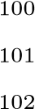
- ch = 4.0 ∗ qf ∗ kf ∗ dt / (R0∗∗2 ∗ dq∗∗2) # 面通量系数（不含 a_i） ks = float(k_of(0.5 ∗ (Us_m + U_m[−1]))) # 半单元中点取值（同湿分口径） Rh = R0∗∗2 ∗ dq / (8.0 ∗ ks) + R0 / (2.0 ∗ H)
diag = 1.0 + (np.concatenate(([0.0], ch)) + np.concatenate((ch, [0.0]))) / a
- diag[−1] += dt / (Rh ∗ a[−1] ∗ dq)
- rhs = T.copy()
- rhs[−1] += dt ∗ Ta / (Rh ∗ a[−1] ∗ dq)
- ab = np.zeros((3, N))
- ab[0, 1:] = −ch / a[:−1]
- ab[1, :] = diag
- ab[2, :−1] = −ch / a[1:]
- T_new = solve_banded((1, 1), ab, rhs)
- Fs_h = (Ta − T_new[−1]) / Rh
- Ts = T_new[−1] + Fs_h ∗ R0∗∗2 ∗ dq / (8.0 ∗ ks)
- # −−−−−−−−−− 湿场（Θ = T_new 冻结，Newton 或 Picard）−−−−−−−−−−
- U_new = U_m.copy()
- Tf = 0.5 ∗ (T_new[:−1] + T_new[1:]) 116 for _ in range(30):
- Uf = 0.5 ∗ (U_new[:−1] + U_new[1:])
- Df = D_of(Uf, Tf)
- b = 4.0 ∗ qf ∗ Df ∗ dt / (R0∗∗2 ∗ dq∗∗2)
- if newton:
- e = 0.5 ∗ dD_dC(Uf, Tf) / Df ∗ (U_new[1:] − U_new[:−1])
- else:
- e = np.zeros(N − 1)
- Cs, Fs_m, Ds = surface_m(U_new[−1], Ts, Cenv, dq)
- Rs = R0∗∗2 ∗ dq / (8.0 ∗ Ds) + R0 / (2.0 ∗ HM)
- gs = dt / (Rs ∗ dq)
- fl = b ∗ (U_new[1:] − U_new[:−1]) # 内面通量（dt/dq 已乘）
- G = U_new − U − np.concatenate((fl, [gs ∗ (Cenv − U_new[−1])])) \
- + np.concatenate(([0.0], fl))
- bn = np.concatenate((b, [0.0]))
- en = np.concatenate((e, [0.0]))
- bp = np.concatenate(([0.0], b))
- ep = np.concatenate(([0.0], e))
- J = np.zeros((3, N))
- J[0, 1:] = −bn[:−1] ∗ (1.0 + en[:−1])
- J[1, :] = 1.0 + bn ∗ (1.0 − en) + bp ∗ (1.0 + ep)
- J[1, −1] += gs
- J[2, :−1] = −bn[:−1] ∗ (1.0 − en[:−1])
- dU = solve_banded((1, 1), J, −G)
- U_new = U_new + dU
- if np.max(np.abs(dU)) < 1e−11:
- break
- dUmax = float(np.max(np.abs(U_new − U_m)))
- dTmax = float(np.max(np.abs(T_new − T_m)))
- U_m, T_m = U_new, T_new
- if not (np.all(np.isfinite(U_m)) and np.all(np.isfinite(T_m))
- and U_m.min() > −1.0 and U_m.max() < 10.0 148 and T_m.min() > 200.0 and T_m.max() < 700.0):
149 raise RuntimeError("迭代越界，应缩小步长") 150 Us_m, _, _ = surface_m(U_m[−1], Ts, Cenv, dq) 151 if dUmax < 1e−10 and dTmax < 1e−8:
- break
- else:
- raise RuntimeError("耦合外场未收敛，应缩小步长")
- Us, Fs_m, _ = surface_m(U_m[−1], Ts, Cenv, dq) 156 return U_m, T_m, Us, Fs_m, Ts, Fs_h, a
157
158
- def solve_coupled(N, env_fun, t_end, out_times=(), dt0=1e−3, dt_max=1.0,
- atolU=1e−11, rtolU=1e−7, atolT=1e−8, rtolT=1e−7, 161 newton_below=0.6, margin=0.0, record=None, win=600.0, 162 progress=None, record_each=False): 163 """双向耦合自适应求解。
- _fun(t) → (Ta_K, Cenv)；out_times 需精确落点记录（record 回调收 21 列之外的原场）。
- 达标检测：每个接受步扫描 max_q U（含中心正则外推），首次 <0.15 后记录穿越区间，
- 继续推进 margin 秒后停止。record(t, U, T, Us, Ts) 在落点时刻调用。 168 返回 dict：crossing=(t_−, u_−, t_+, u_+)，stats（守恒双恒等式、步数）， 169 umax_locus（抽样时刻的 argmax 检验）。
- """
- dq = 1.0 / N
- U = np.full(N, C0)
- T = np.full(N, T0_K)
- assert 200.0 < T0_K < 400.0, "初温必须开尔文"
- t, dt = 0.0, dt0
- out_list = sorted(out_times)
- i_out = 0
- n_steps = n_rej = 0
- max_res_m = max_res_h = 0.0
- g_dh_err = 0.0 # 全程 Σ(dh − fh)（焓恒等式全局结算分子）
- g_fh_abs = 0.0 # 全程 Σ|fh|（总吞吐，分母）
- w_dm, w_fm, w_dh, w_fh, w_fh_abs = [], [], [], [], []
- win_end = win
- crossing = None
- t_prev = 0.0
- umax_prev = C0
- locus = []
- worst_h = []
- while t < t_end − 1e−12:
- if crossing is not None and t >= crossing[2] + margin − 1e−12:
- break
- target = t + dt
- if i_out < len(out_list):
- target = min(target, out_list[i_out])
- target = min(target, t_end)
- dtc = target − t 197 if dtc <= 1e−15:
- i_out += 1
- continue
- nw = float(np.max(U)) < newton_below
- Ta_m, Ce_m = env_fun(t + 0.5 ∗ dtc)
- Ta_e, Ce_e = env_fun(t + dtc)
- assert 200.0 < Ta_m < 700.0 and 200.0 < Ta_e < 700.0, "环境温度必须开尔文"
- # 一步 vs 两半步；接受外推解 2·半对 − 整步（局部外推，BE → 二阶）。
- # 外推态的守恒通量 = (F_h1 + F_h2 − F_f)·dt（由各 BE 恒等式线性组合，仍严格守恒）。
- try:
- Uf_, Tf_, _, Fmf, _, Fhf, af_ = coupled_step(U, T, dtc, Ta_e, Ce_e , dq, nw)
- Uh, Th, Us1, Fm1, Ts1, Fh1, a1 = coupled_step(U, T, 0.5 ∗ dtc, Ta_m, Ce_m, dq, nw)
- Uh2, Th2, Us2, Fm2, Ts2, Fh2, a2 = coupled_step(Uh, Th, 0.5 ∗ dtc, Ta_e, Ce_e, dq, nw)
- except (RuntimeError, ValueError, FloatingPointError):
- n_rej += 1
- PROBE["rej_outer"] += 1
- dt = dtc ∗ 0.5
- continue
- n_steps += 3
- errU = float(np.max(np.abs(Uh2 − Uf_)))
- errT = float(np.max(np.abs(Th2 − Tf_)))
- tolU = atolU + rtolU ∗ float(np.max(np.abs(U)))
- tolT = atolT + rtolT ∗ float(np.max(np.abs(T)))
- r = max(errU / tolU, errT / tolT)
- if r <= 1.0:
- U_ex = 2.0 ∗ Uh2 − Uf_
- T_ex = 2.0 ∗ Th2 − Tf_
- assert float(np.min(U_ex)) > 0.0, "外推产生非正水分"
- umax_old = max(float(np.max(U)), 1.5 ∗ U[0] − 0.5 ∗ U[1]) 226 w_dm.append(dq ∗ math.fsum(float(x) for x in (U_ex − U)))
- w_fm.append(dtc ∗ (Fm1 + Fm2 − Fmf))
- w_dh.append(dq ∗ (2.0 ∗ math.fsum(float(a1[i]) ∗ float(Th[i] − T[i ]) for i in range(N))
- + 2.0 ∗ math.fsum(float(a2[i]) ∗ float(Th2[i] − Th[i
]) for i in range(N))
- − math.fsum(float(af_[i]) ∗ float(Tf_[i] − T[i]) for
i in range(N))))
- w_fh.append(dtc ∗ (Fh1 + Fh2 − Fhf))
- w_fh_abs.append(dtc ∗ (abs(Fh1) + abs(Fh2) + abs(Fhf)) / 3.0) 233 if t + dtc >= win_end − 1e−12:
- dm, fm = math.fsum(w_dm), math.fsum(w_fm)
- dh, fh = math.fsum(w_dh), math.fsum(w_fh)
- if abs(fm) > 0:
- max_res_m = max(max_res_m, abs(dm − fm) / abs(fm))
- fh_abs = math.fsum(w_fh_abs)
- if fh_abs > 0: # 环境回落段净通量可近零，分母用总吞吐防病态 240 res_h = abs(dh − fh) / fh_abs 241 if res_h > max_res_h:
- max_res_h = res_h
- worst_h[:] = [(res_h, win_end, dh, fh, fh_abs, len(w_dh))
]
- g_dh_err += dh − fh
- g_fh_abs += fh_abs
- w_dm, w_fm, w_dh, w_fh, w_fh_abs = [], [], [], [], []
- win_end += win 248 U, T = U_ex, T_ex
- t += dtc
- umax = max(float(np.max(U)), 1.5 ∗ U[0] − 0.5 ∗ U[1]) 251 if crossing is None and umax < TH: 252 crossing = (t − dtc, umax_old, t, umax) 253 if record_each and record is not None:
- record(t, U, T, Us2, Ts2)
- if i_out < len(out_list) and abs(t − out_list[i_out]) < 1e−12:
- if record is not None: 257 record(t, U, T, Us2, Ts2) 258 if len(locus) < 40:
- locus.append((out_list[i_out], int(np.argmax(U))))
- i_out += 1
- fac = 0.9 / max(r, 1e−30) ∗∗ (1.0 / 3.0)
- dt = min(dtc ∗ min(2.0, max(0.3, fac)), dt_max) 263 if progress is not None and n_steps % 3000 == 0: 264 progress(t, dtc, r, float(np.max(U)), float(np.min(U)))
- else:
- n_rej += 1
- dt = dtc ∗ max(0.2, 0.9 / r ∗∗ (1.0 / 3.0))
- stats = dict(n_steps=n_steps, n_rej=n_rej, max_res_m=max_res_m, max_res_h=max_res_h,
- t_end=t, worst_h=worst_h,
- glob_res_h=abs(g_dh_err) / g_fh_abs if g_fh_abs > 0 else 0.0)

271 | return dict(U=U, T=T, crossing=crossing, stats=stats, locus=locus)
E.3 移动域求解器仿射收缩 r = R(t)√q 下的移动域求解与达标判定。
代码 4 移动域求解器（solver_q4.py，232 行）
1 """问题 4：仿射收缩移动域（材料坐标）+ 附录 4 物性；兼作 T6 对照与 V5 退化的通用求解器。
- 动域方程（00−最终方案.md §2.1，材料坐标 q，r(q,t)=R(t)·√q，长度不变、内部等比为声明闭合）：
- U_t = ∂_q(4qD/R(t)²·U_q)；a_eff·Θ_t = ∂_q(4qk/R(t)²·Θ_q)
- 与固定域同形，R₀→R(t)；仿射 + 干固体守恒下无伪对流项；
- 移动表面 Robin 边界形式不变（跳条件中 ṘC_s 项恒等相消，不另补）。
- 录 4（逐点取值）：ρ=760+90C、c_p=1850+2150·C/(C+1)、k=0.12+0.20·C/(C+1)、
- D=4.2e−4·e^(−0.30/C)·e^(−3850/T)。h=25、h_m=8e−7 自附录 2 延用（声明假设）。
- 框架与 solver_q23 相同（单元中心 FV、表面半单元中点取值+Brent、BE+局部外推、
- 外场 Gauss−Seidel、湿场 Picard→Newton 切换）；物性包与 R(t) 经参数注入，
- 使本文件同时承担：② 主解（附4+R(t)）、① 对照（附4+R≡R0）、V5 退化（R≡R0、D 冻结）。
- """
- from __future__ import annotations
16
17 import math
18
- import numpy as np
- from scipy.linalg import solve_banded
- from scipy.optimize import brentq
22
- from solver_q1 import R0, H, HM, T0_K, C0, build_interp_weights, apply_interp # noqa: F401
- from solver_q23 import TH, PROBE # noqa: F401
25
- −−−− 附录 4 物性（逐点取值）−−−−
- def rho_cp4(C):
- C = np.asarray(C, dtype=float)
- return (760.0 + 90.0 ∗ C) ∗ (1850.0 + 2150.0 ∗ C / (C + 1.0))
31
32
- def k_of4(C):
- C = np.asarray(C, dtype=float)
- return 0.12 + 0.20 ∗ C / (C + 1.0)
36
37
- def D_of4(C, T):
- C = np.clip(np.asarray(C, dtype=float), 1e−3, 20.0)
- T = np.clip(np.asarray(T, dtype=float), 250.0, 700.0)
- return 4.2e−4 ∗ np.exp(−0.30 / C) ∗ np.exp(−3850.0 / T)
42
43
- def dD_dC4(C, T):
- C = np.asarray(C, dtype=float)
- return D_of4(C, T) ∗ 0.30 / C∗∗2
47
48
49 PROPS4 = dict(rho_cp=rho_cp4, k_of=k_of4, D_of=D_of4, dD_dC=dD_dC4)
50
51
- def surface_m4(CN, Ts, Cenv, dq, Rt, Dfun):
- """湿分表面（移动表面 Robin，形式不变）：半单元中点 D_eff + Brent 保护求
根。"""
- def g(Cs):
- De = float(Dfun(0.5 ∗ (Cs + CN), Ts))
- return 8.0 ∗ De ∗ (Cs − CN) / (Rt∗∗2 ∗ dq) − 2.0 ∗ HM ∗ (Cenv − Cs) /
Rt
57
- hi = CN
- lo = max(1e−6, min(CN, Cenv) ∗ 1e−3) 60 if g(hi) <= 0.0:
- Cs = CN
- else:
- Cs = brentq(g, lo, hi, xtol=1e−15, rtol=1e−14, maxiter=100)
- De = float(Dfun(0.5 ∗ (Cs + CN), Ts))
- Fs = 2.0 ∗ HM ∗ (Cenv − Cs) / Rt 66 return Cs, Fs, De
67
68
- def coupled_step4(U, T, dt, Ta, Cenv, dq, newton, Rt, P):
- """一个耦合后向欧拉步（系数取步末 R(t)）。返回 (Unew,Tnew,Us,Fs_m,Ts,Fs_h,
a_fr)。"""
- N = U.size
- qf = np.arange(1, N) ∗ dq
- rho_cp, k_of, D_of, dD_dC = P["rho_cp"], P["k_of"], P["D_of"], P["dD_dC" ]
- U_m, T_m = U.copy(), T.copy()
- Us_m, _, _ = surface_m4(U_m[−1], T_m[−1], Cenv, dq, Rt, D_of) 76 a = rho_cp(U_m) 77 for _ in range(40):
- PROBE["outer"] += 1
- a = rho_cp(U_m)
- kf = k_of(0.5 ∗ (U_m[:−1] + U_m[1:]))
- ch = 4.0 ∗ qf ∗ kf ∗ dt / (Rt∗∗2 ∗ dq∗∗2)
- ks = float(k_of(0.5 ∗ (Us_m + U_m[−1])))
- Rh = Rt∗∗2 ∗ dq / (8.0 ∗ ks) + Rt / (2.0 ∗ H)
- diag = 1.0 + (np.concatenate(([0.0], ch)) + np.concatenate((ch, [0.0]))) / a
- diag[−1] += dt / (Rh ∗ a[−1] ∗ dq)
- rhs = T.copy()
- rhs[−1] += dt ∗ Ta / (Rh ∗ a[−1] ∗ dq)
- ab = np.zeros((3, N))
- ab[0, 1:] = −ch / a[:−1]
- ab[1, :] = diag
- ab[2, :−1] = −ch / a[1:]
- T_new = solve_banded((1, 1), ab, rhs)
- Fs_h = (Ta − T_new[−1]) / Rh
- Ts = T_new[−1] + Fs_h ∗ Rt∗∗2 ∗ dq / (8.0 ∗ ks)
- U_new = U_m.copy()
- Tf = 0.5 ∗ (T_new[:−1] + T_new[1:]) 97 for _ in range(30):
- Uf = 0.5 ∗ (U_new[:−1] + U_new[1:])
- Df = D_of(Uf, Tf)
- b = 4.0 ∗ qf ∗ Df ∗ dt / (Rt∗∗2 ∗ dq∗∗2)
- if newton:
- e = 0.5 ∗ dD_dC(Uf, Tf) / Df ∗ (U_new[1:] − U_new[:−1])
- else:
- e = np.zeros(N − 1)
- Cs, Fs_m, Ds = surface_m4(U_new[−1], Ts, Cenv, dq, Rt, D_of)
- Rs = Rt∗∗2 ∗ dq / (8.0 ∗ Ds) + Rt / (2.0 ∗ HM)
- gs = dt / (Rs ∗ dq)
- fl = b ∗ (U_new[1:] − U_new[:−1])
- G = U_new − U − np.concatenate((fl, [gs ∗ (Cenv − U_new[−1])])) \
- + np.concatenate(([0.0], fl))
- bn = np.concatenate((b, [0.0]))
- en = np.concatenate((e, [0.0]))
- bp = np.concatenate(([0.0], b))
- ep = np.concatenate(([0.0], e))
- J = np.zeros((3, N))
- J[0, 1:] = −bn[:−1] ∗ (1.0 + en[:−1])
- J[1, :] = 1.0 + bn ∗ (1.0 − en) + bp ∗ (1.0 + ep)
- J[1, −1] += gs
- J[2, :−1] = −bn[:−1] ∗ (1.0 − en[:−1])
- dU = solve_banded((1, 1), J, −G)
- U_new = U_new + dU
- if np.max(np.abs(dU)) < 1e−11:
- break
- dUmax = float(np.max(np.abs(U_new − U_m)))
- dTmax = float(np.max(np.abs(T_new − T_m)))
- U_m, T_m = U_new, T_new
- if not (np.all(np.isfinite(U_m)) and np.all(np.isfinite(T_m))
- and U_m.min() > −1.0 and U_m.max() < 10.0 129 and T_m.min() > 200.0 and T_m.max() < 700.0):
130 raise RuntimeError("迭代越界，应缩小步长") 131 Us_m, _, _ = surface_m4(U_m[−1], Ts, Cenv, dq, Rt, D_of) 132 if dUmax < 1e−10 and dTmax < 1e−8:
- break
- else:
- raise RuntimeError("耦合外场未收敛，应缩小步长")
- Us, Fs_m, _ = surface_m4(U_m[−1], Ts, Cenv, dq, Rt, D_of) 137 return U_m, T_m, Us, Fs_m, Ts, Fs_h, a
138
139
- def solve_coupled4(N, env_fun, R_fun, t_end, P=PROPS4, out_times=(), dt0=1e −3,
- dt_max=10.0, atolU=1e−11, rtolU=1e−7, atolT=1e−8, rtolT=1e−7, 142 newton_below=0.6, margin=0.0, record=None, win=600.0, 143 record_each=False, detect=True):
- """移动域自适应求解。R_fun(t) → 当前半径（m）。守恒口径同 solver_q23。"""
- dq = 1.0 / N
- U = np.full(N, C0)
- T = np.full(N, T0_K)
- assert 200.0 < T0_K < 400.0
- t, dt = 0.0, dt0
- out_list = sorted(out_times)
- i_out = 0
- n_steps = n_rej = 0
- max_res_m = max_res_h = 0.0
- g_dh_err = g_fh_abs = 0.0
- w_dm, w_fm, w_dh, w_fh, w_fh_abs = [], [], [], [], []
- win_end = win
- crossing = None
- while t < t_end − 1e−12:
- if detect and crossing is not None and t >= crossing[2] + margin − 1e
−12:
- break
- target = t + dt
- if i_out < len(out_list):
- target = min(target, out_list[i_out])
- target = min(target, t_end)
- dtc = target − t 166 if dtc <= 1e−15: 167 i_out += 1
- continue
- nw = float(np.max(U)) < newton_below
- Rt_e = R_fun(t + dtc) # 系数取步末半径（BE 全隐式口径）
- Rt_m = R_fun(t + 0.5 ∗ dtc)
- Ta_m, Ce_m = env_fun(t + 0.5 ∗ dtc)
- Ta_e, Ce_e = env_fun(t + dtc)
- assert 200.0 < Ta_m < 700.0 and 200.0 < Ta_e < 700.0, "环境温度必须开尔文"
- try:
- Uf_, Tf_, _, Fmf, _, Fhf, af_ = coupled_step4(U, T, dtc, Ta_e, Ce_e, dq, nw, Rt_e, P)
- Uh, Th, Us1, Fm1, Ts1, Fh1, a1 = coupled_step4(U, T, 0.5 ∗ dtc, Ta_m, Ce_m, dq, nw, Rt_m, P)
- Uh2, Th2, Us2, Fm2, Ts2, Fh2, a2 = coupled_step4(Uh, Th, 0.5 ∗ dtc
, Ta_e, Ce_e, dq, nw, Rt_e, P)
- except (RuntimeError, ValueError, FloatingPointError):
- n_rej += 1
- PROBE["rej_outer"] += 1
- dt = dtc ∗ 0.5
- continue
- n_steps += 3
- errU = float(np.max(np.abs(Uh2 − Uf_)))
- errT = float(np.max(np.abs(Th2 − Tf_)))
- tolU = atolU + rtolU ∗ float(np.max(np.abs(U)))
- tolT = atolT + rtolT ∗ float(np.max(np.abs(T)))
- r = max(errU / tolU, errT / tolT)
- if r <= 1.0:
- U_ex = 2.0 ∗ Uh2 − Uf_
- T_ex = 2.0 ∗ Th2 − Tf_
- assert float(np.min(U_ex)) > 0.0, "外推产生非正水分"
- umax_old = max(float(np.max(U)), 1.5 ∗ U[0] − 0.5 ∗ U[1]) 195 w_dm.append(dq ∗ math.fsum(float(x) for x in (U_ex − U)))
- w_fm.append(dtc ∗ (Fm1 + Fm2 − Fmf))
- w_dh.append(dq ∗ (2.0 ∗ math.fsum(float(a1[i]) ∗ float(Th[i] − T[i ]) for i in range(N))
- + 2.0 ∗ math.fsum(float(a2[i]) ∗ float(Th2[i] − Th[i
]) for i in range(N))
- − math.fsum(float(af_[i]) ∗ float(Tf_[i] − T[i]) for
i in range(N))))
- w_fh.append(dtc ∗ (Fh1 + Fh2 − Fhf))
- w_fh_abs.append(dtc ∗ (abs(Fh1) + abs(Fh2) + abs(Fhf)) / 3.0) 202 if t + dtc >= win_end − 1e−12:
- dm, fm = math.fsum(w_dm), math.fsum(w_fm)
- dh, fh = math.fsum(w_dh), math.fsum(w_fh)
- if abs(fm) > 0:
- max_res_m = max(max_res_m, abs(dm − fm) / abs(fm))
- fh_abs = math.fsum(w_fh_abs)
- if fh_abs > 0:
- res_h = abs(dh − fh) / fh_abs 210 if res_h > max_res_h: 211 max_res_h = res_h
- g_dh_err += dh − fh
- g_fh_abs += fh_abs
- w_dm, w_fm, w_dh, w_fh, w_fh_abs = [], [], [], [], []
- win_end += win 216 U, T = U_ex, T_ex
- t += dtc
- umax = max(float(np.max(U)), 1.5 ∗ U[0] − 0.5 ∗ U[1]) 219 if detect and crossing is None and umax < TH: 220 crossing = (t − dtc, umax_old, t, umax) 221 if record_each and record is not None:
- record(t, U, T, Us2, Ts2)
- if i_out < len(out_list) and abs(t − out_list[i_out]) < 1e−12:
- i_out += 1
- fac = 0.9 / max(r, 1e−30) ∗∗ (1.0 / 3.0) 226 dt = min(dtc ∗ min(2.0, max(0.3, fac)), dt_max)
- else:
- n_rej += 1

229 | dt = dtc ∗ max(0.2, 0.9 / r ∗∗ (1.0 / 3.0))
230 | stats = dict(n_steps=n_steps, n_rej=n_rej, max_res_m=max_res_m, max_res_h=max_res_h,
231 | t_end=t, glob_res_h=abs(g_dh_err) / g_fh_abs if g_fh_abs > 0 else 0.0)
232 | return dict(U=U, T=T, crossing=crossing, stats=stats)
E.4 内生收缩闭合由湿度场逐步预测半径 R(t) 的半经验闭合（三项机制），标定参数见附录 C。
代码 5 内生收缩闭合（endogenous_calibrated.py，243 行）
1 """内生收缩模型（终版）：物理结构化闭合 A/B/C 比选 + 附件 2 标定 + 全套验证。
- 合 C（最终采用，全湿度驱动、一项一机制）：
- R(t) = R0·sqrt((1+Ū)/(1+C0)) 失水收缩（水分守恒 + 等密度假设）
- · [1 − ε_c·g_c(Ū)] 毛细−膨压塌陷：g_c(x)=(1−x)^a·x^b（归一化），
- x=失水率；先升后降=塌陷发展→成孔回弹
- · [1 + ε_p·g_p(C_s)] 结皮−成孔停滞：g_p=clip((C_glass−C_s)/Δ,0,1)^ k_p，
- C_s 穿越 C_glass=0.21（文献值，非拟合）物理触发
- 标定参数（5 个，拟合附件 2，逐项标注来源）：ε_c, a, b, ε_p, k_p。
- ：cd 02−代码 && python endogenous_calibrated.py
- 产物：../03−数据/endogenous_calibrated.csv、../03−数据/endogenous_coupled. csv（数值产物）；
- ../08−临时/内生收缩_标定验证.png（预览图，非论文交付图，论文用 fig7_内生收缩贴合）。
- """
- from __future__ import annotations
16
- import sys
- from pathlib import Path
19
- import numpy as np
- import openpyxl
- from scipy.optimize import least_squares
- from scipy.interpolate import PchipInterpolator
- RE = Path(__file__).resolve().parent # 02−代码
- A_DIR = HERE.parent # 项目根（A/）
- sys.path.insert(0, str(HERE))
- DATA = A_DIR / "03−数据"
- SCRATCH = A_DIR / "08−临时" # 预览图等非交付产物
30
- from solver_q1 import R0, C0
- from solver_q4 import PROPS4, D_of4, surface_m4, coupled_step4, solve_coupled4
- from solver_q23 import TH
- from run_q23 import read_env, make_env
- GLASS = 0.21 # 文献/Gordon–Taylor（非拟合）
- RHO_SK, RHO_W = 1468.0, 1000.0 # 骨架密度（文献值，非拟合）
- −−−−−−−−−− 数据 −−−−−−−−−−
- wb = openpyxl.load_workbook(A_DIR / "01−题目" / "原始文件" / "附件2.xlsx",
read_only=True)
- rows = [r for r in wb[wb.sheetnames[0]].iter_rows(min_row=2, values_only=
True) if r[0] is not None]
- wb.close()
- t_att = np.array([r[0] for r in rows], float)
- R_att = np.array([r[1] for r in rows], float) ∗ 0.01
- d = np.load(DATA / "q4_main_steps.npz")
- um = np.interp(t_att, d["t"], d["um"])
- Cs = np.interp(t_att, d["t"], d["Cs"])
- th = t_att / 3600.0
- CSMIN = float(Cs.min()) # 全局归一化常数（末期 C_s，物理量）
- R_ideal = R0 ∗ np.sqrt((1 + um) / (1 + C0)) 51 m_data = R_att / R_ideal
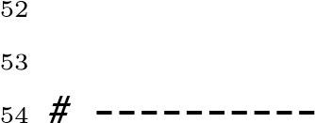三个候选闭合 −−−−−−−−−− 55 def closureA(p, t, Cs_):
- eps_c, tau_c, eps_p, t_p, tau_p = p
- Ri = R0 ∗ np.sqrt((1 + np.interp(t, t_att, um)) / (1 + C0)) if t is not t_att else R_ideal
- phi_c = 1.0 − np.exp(−t / tau_c)
- phi_p = 1.0 / (1.0 + np.exp(−(t − t_p) / tau_p))
- return Ri ∗ (1.0 − eps_c ∗ phi_c) ∗ (1.0 + eps_p ∗ phi_p)
61
62
- def closureB(p, t, Cs_):
- eps_c, tau_c, tau_d, eps_p, k_p = p
- phi_c = (1.0 − np.exp(−t / tau_c)) ∗ np.exp(−t / tau_d)
- phi_p = np.clip((C_GLASS − Cs_) / (C_GLASS − CSMIN), 0.0, 1.0) ∗∗ k_p 67 return R_ideal ∗ (1.0 − eps_c ∗ phi_c) ∗ (1.0 + eps_p ∗ phi_p)
68
69
70 def closureC(p, um_, Cs_):
eps_c, a, b, eps_p, k_p = p Ri = R0 ∗ np.sqrt((1 + um_) / (1 + C0))
x = np.clip((C0 − um_) / C0, 0, 1) gc = (1 − x) ∗∗ a ∗ x ∗∗ b
- gc = gc / ((1 − b / (a + b)) ∗∗ a ∗ (b / (a + b)) ∗∗ b) # 峰值归一
- gp = np.clip((C_GLASS − Cs_) / (C_GLASS − CSMIN), 0.0, 1.0) ∗∗ k_p 77 return Ri ∗ (1 − eps_c ∗ gc) ∗ (1 + eps_p ∗ gp)
78
79
- def termsC(p, um_, Cs_):
- eps_c, a, b, eps_p, k_p = p
- x = np.clip((C0 − um_) / C0, 0, 1)
- gc = (1 − x) ∗∗ a ∗ x ∗∗ b
- gc = gc / ((1 − b / (a + b)) ∗∗ a ∗ (b / (a + b)) ∗∗ b)
- gp = np.clip((C_GLASS − Cs_) / (C_GLASS − CSMIN), 0.0, 1.0) ∗∗ k_p 86 return −eps_c ∗ gc, eps_p ∗ gp
87
88
89 def fit(fn, args, p0, lb, ub, target=None): 90 if target is None:
- target = R_att
- s = least_squares(lambda p: fn(p, ∗args) − target, p0, bounds=(lb, ub),
- xtol=1e−15, ftol=1e−15, gtol=1e−15, max_nfev=40000) 94 return s.x
95
96
- pA = fit(closureA, (t_att, Cs), [0.05, 7200, 0.08, 54000, 10800],
- [0, 600, 0, 0, 300], [0.5, 28800, 0.5, 144000, 72000])
- pB = fit(closureB, (t_att, Cs), [0.15, 3600, 18000, 0.10, 2.0],
- [0, 300, 600, 0, 0.2], [0.6, 21600, 216000, 0.6, 20])
- pC = fit(closureC, (um, Cs), [0.15, 1.0, 0.3, 0.08, 3.0],
- [0.01, 0.2, 0.05, 0.0, 0.3], [0.6, 8, 3, 0.5, 15])
- for tag, Rp in (("A", closureA(pA, t_att, Cs)), ("B", closureB(pB, t_att, Cs)),
- ("C", closureC(pC, um, Cs))):
- print(f"闭合 {tag}: RMSE={float(np.sqrt(np.mean((Rp − R_att)∗∗2))) ∗ 1000:.4f} mm")
106
- R_pred = closureC(pC, um, Cs)
- res = R_pred − R_att
- eps_c, a_c, b_c, eps_p, k_p = pC
- print(f"\n采用闭合 C。标定参数（拟合附件 2，诚实标注）：ε_c={eps_c:.4f}, a={
a_c:.4f}, "
- f"b={b_c:.4f}, ε_p={eps_p:.4f}, k_p={k_p:.4f}")
- rmse = float(np.sqrt(np.mean(res ∗∗ 2)))
- print(f"拟合优度：RMSE={rmse ∗ 1000:.4f} mm = {rmse ∗ 100:.5f} cm"
- f"（附件 2 量化分辨率 0.01 mm）；max|偏差|={np.max(np.abs(res)) ∗
1000:.4f} mm")
- r0 = res − res.mean()
- lag1 = float(np.sum(r0[1:] ∗ r0[:−1]) / np.sum(r0 ∗∗ 2))
- runs = int(np.sum(np.diff(np.sign(r0)) != 0)) + 1
- print(f"残差结构：lag−1 自相关={lag1:.3f}，符号游程数={runs}/145（白噪参考 ~73）")
- 出法（过拟合自检）
- for name, tr, te in (("偶数点训练→奇数点留出", slice(0, None, 2), slice(1, None, 2)),
- ("奇数点训练→偶数点留出", slice(1, None, 2), slice(0, None,
2))):
- s = fit(closureC, (um[tr], Cs[tr]), [0.15, 1.0, 0.3, 0.08, 3.0],
- [0.01, 0.2, 0.05, 0.0, 0.3], [0.6, 8, 3, 0.5, 15], target=R_att[tr
])
- e_tr = float(np.sqrt(np.mean((closureC(s, um[tr], Cs[tr]) − R_att[tr]) ∗∗ 2)))
- e_te = float(np.sqrt(np.mean((closureC(s, um[te], Cs[te]) − R_att[te]) ∗∗ 2)))
- print(f"留出法[{name}]：训练 {e_tr ∗ 1000:.4f} mm / 留出 {e_te ∗ 1000:.4f } mm，"
- f"参数={np.round(s, 3)}")
129
- # 结构复现核对
- m_pred = R_pred / R_ideal
- i_md = int(np.argmax(m_data > 1.0))
- i_mp = int(np.argmax(m_pred > 1.0))
- print(f"\n比率 m=R/R_ideal：data 1.000→{m_data.min():.3f}@{th[np.argmin( m_data)]:.1f}h"
- f"→{m_data[−1]:.3f}；pred 1.000→{m_pred.min():.3f}@{th[np.argmin(m_pred )]:.1f}h"
- f"→{m_pred[−1]:.3f}")
- print(f"滞后交叉（m 由 <1 转 >1）：data≈{th[i_md]:.1f} h，pred≈{th[i_mp]:.1f } h；"
- f"平台：data {R_att[−1] ∗ 100:.3f} cm，pred {R_pred[−1] ∗ 100:.4f} cm")
139
140 # 守恒与孔隙率
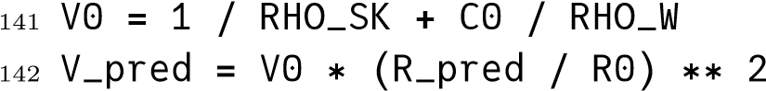
- V_sw = 1 / RHO_SK + um / RHO_W
- V_pore = V_pred − V_sw
- i_zero = int(np.argmax(V_pore > 1e−9))
- print(f"\n守恒/孔隙率：V=V_s+V_w+V_pore 逐点自洽；V_pore 早期为负=基体压密
（塌陷），"
- f"转正于 t≈{th[i_zero]:.1f} h，其后单调非减="
- f"{bool(np.all(np.diff(V_pore[i_zero:]) >= −1e−9))}；"
- f"末期孔隙率={V_pore[−1] / V_pred[−1] ∗ 100:.1f}%（附件 2 隐含 ~31.0%）"
)
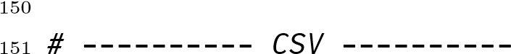
152 term_c, term_p = termsC(pC, um, Cs) out = np.column_stack([t_att, R_att ∗ 100, R_pred ∗ 100, res ∗ 1000,
- np.savetxt(DATA / "endogenous_calibrated.csv", out, delimiter=",",
- header=("t_s,R_data_cm,R_pred_cm,residual_mm,R_ideal_cm,"
- "collapse_term_cm,pore_term_cm,V_pore_frac_pct"), comments="" )
- print("written:", DATA / "endogenous_calibrated.csv")
159
- # −−−−−−−−−− 图 −−−−−−−−−−
- import matplotlib
- matplotlib.use("Agg")
- import matplotlib.pyplot as plt
- plt.rcParams["font.sans−serif"] = ["SimHei", "Microsoft YaHei"]
- plt.rcParams["axes.unicode_minus"] = False
- fig, (ax1, ax2) = plt.subplots(2, 1, figsize=(9, 7), sharex=True,
- gridspec_kw=dict(height_ratios=[3, 1]))
- ax1.plot(th, R_att ∗ 100, "k−", lw=2, label="附件 2（实测）")
- ax1.plot(th, R_pred ∗ 100, "r−−", lw=1.8,
- label=f"内生闭合 C（5 参数标定，RMSE={rmse ∗ 1000:.3f} mm）") 171 ax1.plot(th, R_ideal ∗ 100, "b:", lw=1.4, label="失水理想收缩基线")
- for x in (3.5, 21.0):
- ax1.axvline(x, color="gray", alpha=0.4, ls=":")
- ax1.annotate("A 急缩段", xy=(1.0, 1.97), fontsize=9)
- ax1.annotate("B 缓缩段", xy=(9, 1.45), fontsize=9)
- ax1.annotate("C 平台（1.198 cm）", xy=(40, 1.21), fontsize=9)
- ax1.set_ylabel("R (cm)")
- ax1.legend(fontsize=9)
- ax1.set_title("内生收缩闭合标定与验证（一项一机制：失水 / 毛细−膨压塌陷 / 结皮
−成孔停滞）")
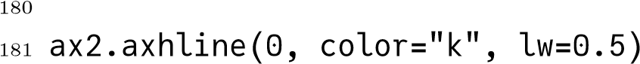ax2.plot(th, res ∗ 1000, "g−")
- ax2.set_ylabel("残差 (mm)")
- ax2.set_xlabel("t (h)")
- fig.tight_layout()
- SCRATCH.mkdir(exist_ok=True)
- fig.savefig(SCRATCH / "内生收缩_标定验证.png", dpi=150)
- print("written:", SCRATCH / "内生收缩_标定验证.png")
- −−−−−−−−− (a) t_f 一致性：R_pred 替换附件 2 重解问题 4（自适应求解器）
−−−−−−−−−−
- env_t, TaK, Ce = read_env()
- env_hold = make_env("hold", env_t, TaK, Ce)
- pchip_pred = PchipInterpolator(t_att, R_pred, extrapolate=False)
- R_fun_pred = lambda tt: float(pchip_pred(min(tt, t_att[−1])))
- r_a = solve_coupled4(80, env_hold, R_fun_pred, 600000.0, dt_max=15.0)
- tf_a = r_a["crossing"][2] / 3600.0
- print(f"\n[t_f 一致性 a] R_pred(C) 替换附件 2 重解（自适应求解器，N=80）："
- f"t_f = {tf_a:.4f} h（主解 50.8295 h，Δ = {tf_a − 50.829547:+.4f} h）",
flush=True)
199 # −−−−−−−−−− (b) 耦合内生：R 由湿度场逐步预测，不读附件 2 −−−−−−−−−− 200 print("[耦合内生 b] 开始（N=80，dt=60 s，一步对两半步外推）…", flush=True)
- N = 80
- dq = 1.0 / N
- U = np.full(N, C0)
- T = np.full(N, 301.15)
- t = 0.0
- dt_fix = 60.0 207 log = []
208
209
- def R_cpl(U_, Cs_):
- um_ = float(np.mean(U_))
- tc, tp_ = termsC(pC, np.array([um_]), np.array([Cs_]))
- return float(R0 ∗ np.sqrt((1 + um_) / (1 + C0)) ∗ (1 + tc[0]) ∗ (1 + tp_
[0]))

214
215
216 cross_b = None 217 while t < 300000.0:
- Rt0 = R_cpl(U, 1.0)
- Cs_now, _, _ = surface_m4(U[−1], T[−1], env_hold(t)[1], dq, Rt0, D_of4)
- Rt = R_cpl(U, Cs_now)
- Ta_m, Ce_m = env_hold(t + dt_fix / 2)
- Ta_e, Ce_e = env_hold(t + dt_fix)
- Uf, Tf, ∗_ = coupled_step4(U, T, dt_fix, Ta_e, Ce_e, dq, True, Rt, PROPS4)
- Uh, Th, ∗_ = coupled_step4(U, T, dt_fix / 2, Ta_m, Ce_m, dq, True, Rt,
PROPS4)
- Uh2, Th2, ∗_ = coupled_step4(Uh, Th, dt_fix / 2, Ta_e, Ce_e, dq, True, Rt, PROPS4)
- U, T = 2 ∗ Uh2 − Uf, 2 ∗ Th2 − Tf
- t += dt_fix
- if len(log) == 0 or t − log[−1][0] >= 1800 − 1e−9:
- log.append((t, Rt, float(np.mean(U)), float(np.max(U)))) 230 if float(np.max(U)) < TH:
- cross_b = t
- break
- log = np.array(log)
- tf_b = cross_b / 3600.0
- R_b_att = np.interp(t_att, log[:, 0], log[:, 1])
- rmse_b = float(np.sqrt(np.mean((R_b_att − R_att) ∗∗ 2)))
- print(f"[耦合内生 b] t_f = {tf_b:.4f} h（主解 50.8295 h，Δ = {tf_b −
50.829547:+.4f} h）；"
- f"R(t) vs 附件 2：RMSE = {rmse_b ∗ 1000:.4f} mm，末期 R = {log[−1, 1] ∗
100:.4f} cm")
- np.savetxt(DATA / "endogenous_coupled.csv",
- np.column_stack([log[:, 0], log[:, 1] ∗ 100, log[:, 2], log[:, 3]])
,
- delimiter=",", header="t_s,R_coupled_cm,U_mean,U_max", comments="")
- print("written:", DATA / "endogenous_coupled.csv")
- print(f"\n[汇总] t_f：附件 2 主解 50.8295 | R_pred 重解 {tf_a:.4f} | 耦合内生
{tf_b:.4f} h")

AI 工具使用声明
本参赛队就本次竞赛中 AI 工具的使用情况声明如下：
序号 AI 工具名称 使用场景/用途 |  | 涉及论文章节 | 使用程度
1 KimiCode、  DeepSeek | 程序测试：辅助编写与调试数值求解代码，以及守恒恒等式、网格与时间收敛、退化测试等检验脚本 | 第五章（模型建立与求解）、第六章（模型检验）、附录 D | 中度
2 KimiCode、  DeepSeek | 绘图：辅助整理数据并生成全文插图 | 第一章至第七章的插图 | 中度
3 KimiCode、  DeepSeek | 数学公式推理验证：辅助核对控制方程与移动域推导、解析谱解、量纲与极限退化 | 第 5.1 节、附录 A、第  6.1–6.2 节 | 轻度

使用程度说明：
轻度：仅用于语法检查、文字润色、代码片段解释、公式验证等辅助性工作，不影响论文核心内容与结论。
中度：用于辅助代码编写、文献整理、思路拓展等，核心建模与分析仍由队员独立完成。
本队承诺以上声明内容全部属实，论文核心建模方法、算法设计、结果分析与结论均为队员独立完成，不存在 AI 工具直接生成核心内容或代写代做的情况。如有不实，愿

承担全部责任并接受相应处理。
全体队员签字：

日期：

